**Bài tập môn cơ sở dữ liệu**

Nhóm thực hiện: 02

Đề số: 2

Đề tài: Quản lý giáo viên

|  |  |
| --- | --- |
| Các thành viên: | 1. Bùi Mạnh Hoài – CNTT1 2. Võ Huy Hoàng – CNTT2 3. Nguyễn Mạnh Thiên – ANHTTT |

# Đánh giá và phân công công việc

## Đánh giá mức độ hoàn thành công việc

|  |  |  |  |
| --- | --- | --- | --- |
| **STT** | **Nội dung** | **Nhận xét** | **Điểm** |
| 1 | Nội dung mô hình thực thể | Các thử thể đã thể hiện được mô hình khảo sát chưa? Nhận xét được mô hình thực thể đã được vẽ đúng theo quy định thể hiện mô hình thực thể chưa? |  |
| 2 | Chuẩn hóa dữ liệu | Nhận xét được các bước đúng quy định? Kết quả thỏa mãn được 3NF, BCNF? |  |
| 3 | Thiết kết cơ sở dữ liệu logic, vật lý | Đã thể hiện được cơ sở dữ liệu phân tích, khả năng lưu trữ và triển khai thực tiễn? |  |
| 4 | Phân tích chức năng | Đã thể hiện được các chức năng cơ bản của hệ thống? Chức năng nâng cao? |  |
| 5 | Khai thác cơ sở dữ liệu | Đã viết được câu lệnh khai thác dữ liệu theo yêu cầu của chức năng, mẫu biểu hệ thống? |  |
| 6 | Lập trình T-SQL | Khai thác tốt các lập trình T-SQL giải quyết được bài toán? |  |
| 7 | Lập trình kết nối khai thác cơ sở dữ liệu | Đã lập trình và hình thành chức năng khai thác dữ liệu? |  |
| 8 | Đánh giá chung | Mức độ hoàn thiện của bài tập môn học |  |

## Phân công nhiệm vụ

|  |  |  |
| --- | --- | --- |
| **STT** | **Nội dung** | **Đánh giá** |
| 1 | Bùi Mạnh Hoài | - Khảo sát:  + Khảo sát quy trình nhập dữ liệu đầu vào giáo viên có mẫu khảo sát kèm theo.  - Phân tích dữ liệu:  + Phân tích dữ liệu về giáo viên.  - Thiết kế cơ sở dữ liệu:  + Thiết kế cơ sở dữ liệu các bảng giáo viên.  - Thực hiện chức năng:  + Xuất thông tin giáo viên muốn tìm thông tin từ dữ liệu.    +Thống kê nhân lực theo từng khoa  + Thống kê học hàm, học vị, chức danh chuyên môn nghiệp vụ theo khoa và theo thời gian chọn. |
| 2 | Võ Huy Hoàng | - Khảo sát:  + Khảo sát quy trình xuất dữ liệu đầu ra có mẫu kèm theo.  - Phân tích dữ liệu:  + Phân tích dữ liệu liên quan đến công tác giảng dạy.  - Thiết kế cơ sở dữ liệu:  + Vẽ mô hình ER.  - Thực hiện chức năng:  + Xuất thông tin về các công trình nghiên cứu, bài báo của giáo viên  + Định mức tải nghiên cứu  + Tính tải nghiên cứu cho giáo viên  + Tính đinh mức ,miễn giảm cho giáo viên  + Tính tổng tải của giáo viên,khoa |
| 3 | Nguyễn Mạnh Thiên | - Khảo sát:  + Khảo sát quy trình các tải hoạt động của giáo viên có mẫu kèm theo.  - Phân tích dữ liệu:  + Phân tích dữ liệu liên quan đến nghiên cứu khoa học.  - Thiết kế cơ sở dữ liệu:  + Thiết kế cơ sở dữ liệu các bảng về tải hoạt động của giáo viên.  - Thực hiện chức năng:  + Xuất, thông kê hoạt động đào tạo của giáo viên  + Định mức tải giảng dạy  + Tính tải giảng dạy,hướng dẫn, cho giáo viên |

# Chuẩn hóa cơ sở dữ liệu

## Mô hình thực thể quan hệ

**Link file gốc:**

https://drive.google.com/file/d/1fs3-FRzuDwnuf_eaBrRAH1HpshkJ03as/view?usp=sharing

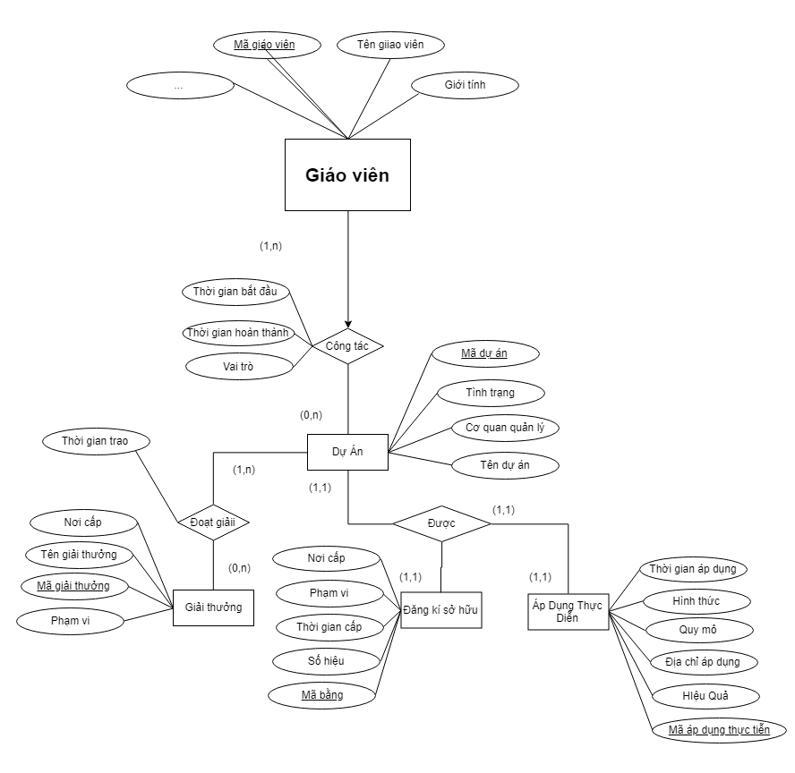

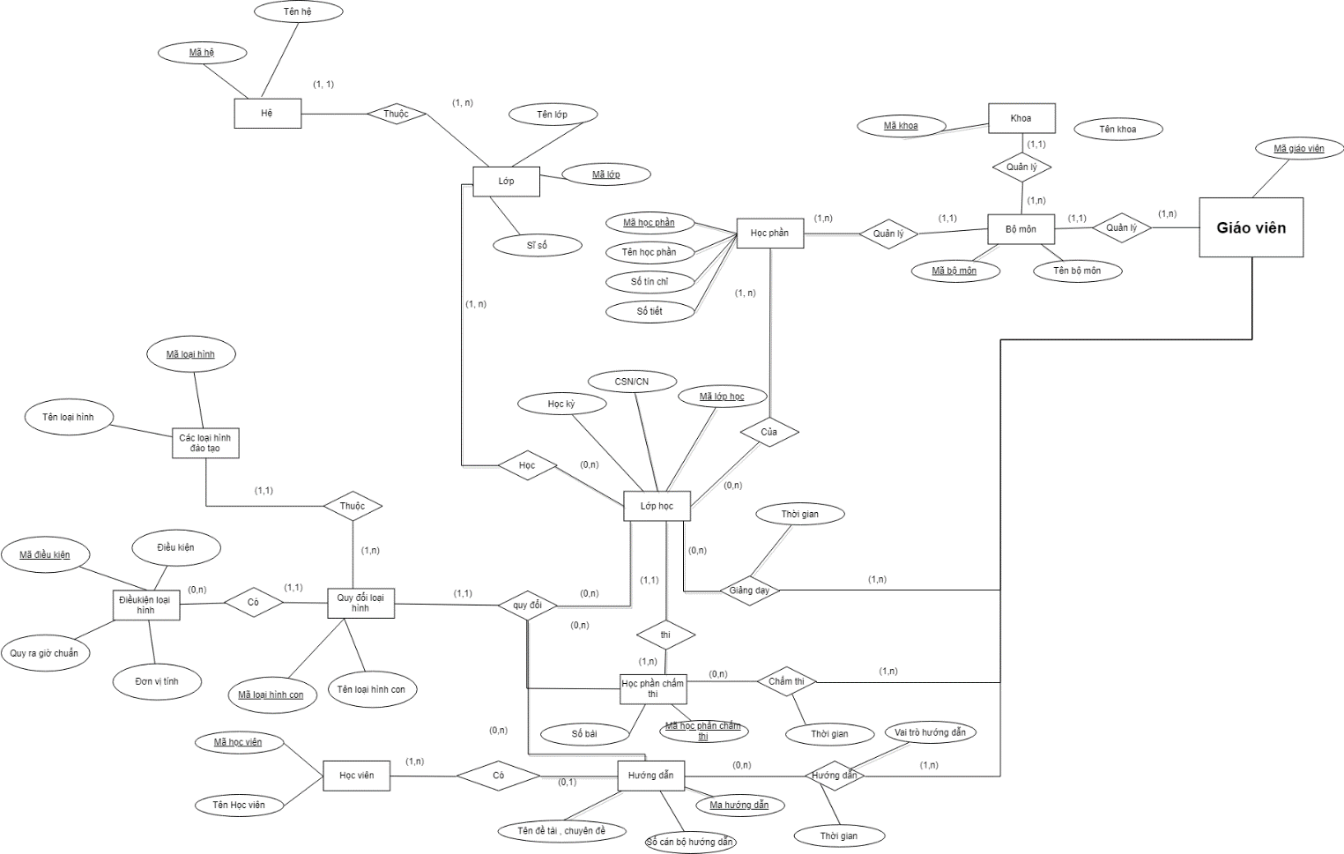

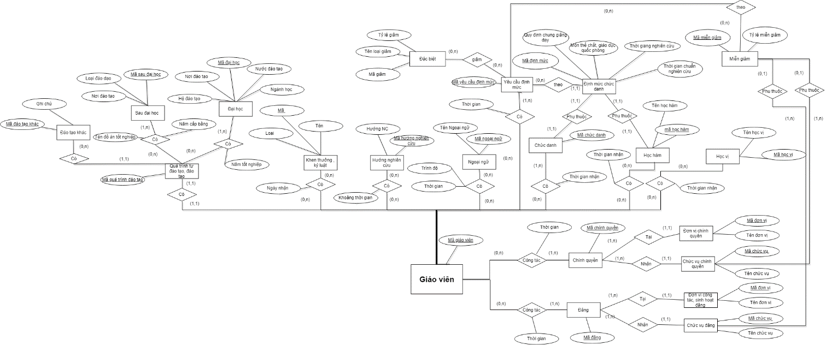

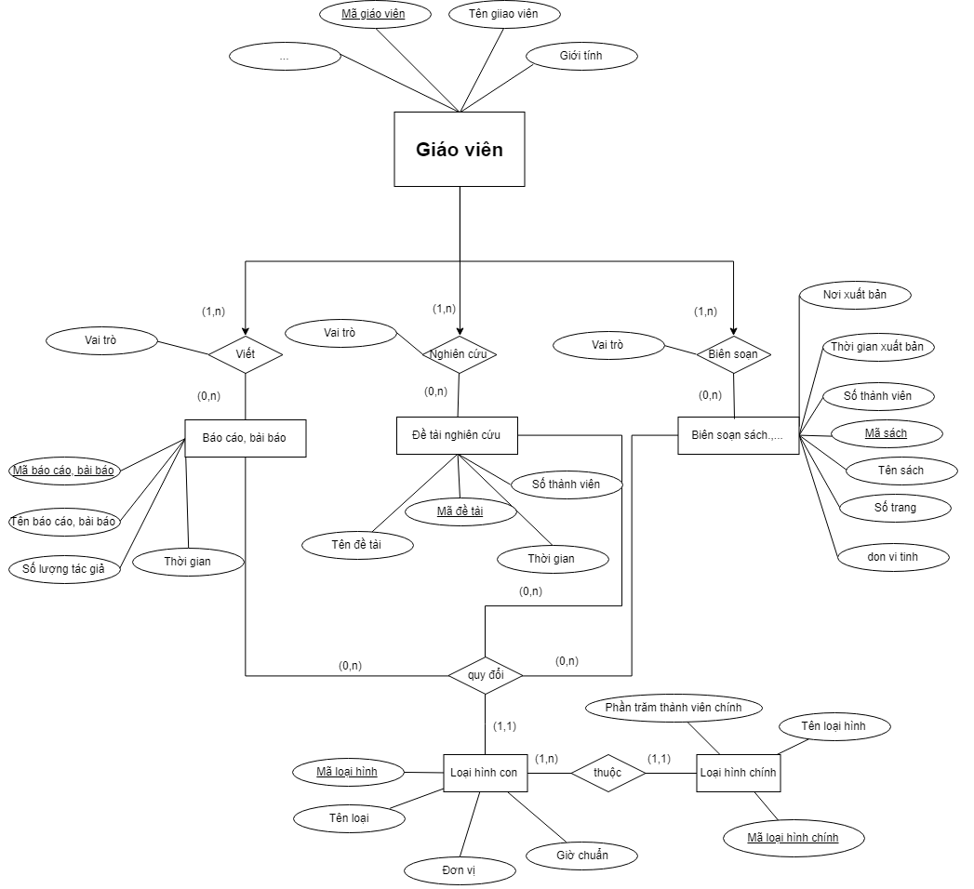

## Chuẩn hóa dữ liệu

Thỏa mãn các chuẩn 1NF , 2NF, 3NF, BCNF

## Mô hình quan hệ

1. GiaoVien( MaGiaoVien, HoVaTen, NgaySinh, GioiTinh, QueQuan, DiaChi, SDT)
2. ChinhQuyen( MaChinhQuyen, MaChucVuChinhQuyen, MaDonViChinhQuyen)
3. Dang( MaDang, MaDonViDang, MaChucVuDang)
4. DonViChinhQuyen( MaDonViChinhQuyen, TenDonViChinhQuyen)
5. ChucVuChinhQuyen( MaChucVuChinhQuyen, TenChucVuChinhQuyen, MaDinhMucMienGiam)
6. DonViDang( MaDonViDang, TenDonViDang)
7. ChucVuDang( MaChucVuDang, TenChucVuDang, MaDinhMucMienGiam)
8. GiaoVien_ChinhQuyen(MaGiaoVien, MaChinhQuyen, ThoiGian)
9. GiaoVien_Dang(MaGiaoVien, MaDang, ThoiGian)
10. HocVi( MaHocVi, TenHocVi)
11. GiaoVien_HocVi(MaGiaoVien, MaHocVi, ThoiGianNhan)
12. HocHam( MaHocHam, TenHocHam, MaDinhMucChucDanh)
13. GiaoVien_HocHam(MaGiaoVien, MaHocHam, ThoiGianNhan)
14. ChucDanh( MaChucDanh, TenChucDanh, MaDinhMucChucDanh)
15. GiaoVien_ChucDanh(MaGiaoVien, MaChucDanh, ThoiGianBatDau,

 ThoiGianKetThuc)

1. NgoaiNgu( MaNgoaiNgu, TenNgoaiNgu)
2. GiaoVien_NgoaiNgu(MaGiaoVien, MaNgoaiNgu, ThoiGianNhan, TrinhDo)
3. HuongNghienCuu( MaHuongNghienCuu, TenHuongNghienCuu)
4. GiaoVien_HuongNghienCuu(MaGiaoVien, MaHuongNghienCuu, ThoiGianBatDau,  ThoiGianKetThuc)
5. KhenThuongKyLuat( MaKhenThuongKyLuat, TenKhenThuongKyLuat, Loai)
6. GiaoVien_KhenThuongKyLuat(MaGiaoVien, MaKhenThuongKyLuat, NgayNhan)
7. QuaTrinhDaoTao( MaGiaoVien, MaQuaTrinhDaoTao)
8. DaoTaoDaiHoc( MaDaoTaoDaiHoc, HeDaoTao, NoiDaoTao, NuocDaoTao,

NganhDaoTao,ThoiGianDaoTao)

1. DaoTaoSauDaiHoc( MaDaoTaoSauDaiHoc,LoaiDaoTao,NoiDaoTao,

ThoiGianDaoTao )

1. DaoTaoKhac(MaDaoTaoKhac, GhiChu,MaDaoTaoSauDaiHoc)
2. QuaTrinhDaoTao_DaoTaoDaiHoc(MaQuaTrinhDaoTao,MaDaoTaoDaiHoc,

NamTotNghiep)

1. QuaTrinhDaoTao_DaoTaoSauDaiHoc(MaQuaTrinhDaoTao,MaDaoTaoSauDaiHoc,

NamTotNghiep,TenDeAnTotNghiep)

1. DinhMucGiamDacBiet(MaDinhMucGiamDacBiet, TenDinhMucGiam, TyLeGiam)
2. DinhMucChucDanh(MaDinhMucChucDanh, QuyDinhChungGiangDay,

MonTheChatGiaoDucQuocPhong, ThoiGianNghienCuu, ThoiGianChuanNghienCuu)

1. DinhMucMienGiamChucVu(MaDinhMucMienGiam, TyLeMienGiamThap,

TyLeGiamCao,Loai,TenChucVu)

1. GiaoVien_GiamDacBiet(MaGiaoVien, MaDinhMucGiamDacBiet, ThoiGianBatDau, ThoiGianKetThuc)
2. HocVien(MaHocVien, TenHocVien)
3. Lop(MaLop, TenLop, SiSo, MaHe)
4. He(MaHe, TenHe)
5. Khoa(MaKhoa,TenKhoa)
6. BoMon( MaBoMon, TenBoMon, MaKhoa)
7. QuyDoiLoaiHinh(MaLoaiHinhCon, TenLoaiHinhCon, MaLoaiHinhDaoTao)
8. CacLoaiHinhDaoTao(MaLoaiHinhDaoTao, TenLoaiHinhDaoTao)
9. DieuKienLoaiHinh(MaDieuKien, DieuKien, DonViTinh, QuyRaGioChuan,  MaLoaiHinhCon)
10. LopHoc(MaLopHoc, CSN/CN, HocKy, MaLop, MaHocPhan, MaQuyDoi)
11. HocPhanChamThi(MaChamThi, SoBai, MaLopHoc, MaQuyDoi)
12. HuongDan(MaHuongDan, TenDeTai_ChuDe, VaiTroHuongDan, CanBoHuongDan, ThoiGian,, MaHocVien)
13. GiaoVien_LopHoc(MaGiaoVien, MaLopHoc, ThoiGian)
14. GiaoVien_HocPhanChamThi(MaGiaoVien, MaHocPhanChamThi, ThoiGian)
15. GiaoVien_HuongDan(MaGiaoVien, MaHungDan, Thoigian)
16. BaiBao(MaBaiBao, MaLoaiHinhCon, TenBaiBao, SoLuongTacGia,  ThoiGianDuaLenBao)
17. DeTaiNghienCuu(MaDeTai, MaLoaiHinhCon, TenDeTai, SoThanhVienThamGia)
18. BienSoanSach(MaSach, TenSach, NoiXuatBan, SoThanhVienThamGia,  ThoiGianXuatBan,SoTrang,DonViHocTrinh,MaLoaiHinhCon)
19. GiaoVien_BaiBao(MaGiaoVien,MaBaiBao,ThoiGianBatDauViet,ThoiGianHoanThanh,VaiTroTrongBaiBao)
20. GiaoVien_NghienCuuKhoaHoc(MaGiaoVien,MaDeTai,ThoiGianHoanThanh,ThoiGianBatDauNghienCuu, VaiTroTrongNghienCuu)
21. GiaoVien_BienSoanSach(MaGiaoVien,MaSach,ThoiGianBatDauViet, ThoiGianHoanThanh,VaiTroTrongBienSoan,SoTrangViet)
22. LoaiHinhChinh(MaLoaiHinhChinh, TenLoaiHinhChinh)
23. LoaiHinhCon(MaLoaiHinhCon, TenLoaiHinhCon, DonVi, GioChuan,MaLoaiHinhChinh,TyLeChinh)
24. DuAn(MaDuAn,TenDuAn,MoTa,TinhTrang,MaCoQuanQuanLy)
25. GiaoVien_DuAn(MaDuAn, MaGiaoVien , ThoiGianBatDauLam, ThoiGianHoanThanh, VaiTroTrongDuAn )
26. GiaiThuong(MaGiaiThuong,TenGiaiThuong,PhamViCuaGiaiThuong,NoiCap, ToChucTraoThuong )
27. DuAn_GiaiThuong(MaDuAn, MaGiaiThuong, ThoiGianNhan)
28. DangKiBangSoHuu(MaBangSangChe,SoHieu,ThoiGianCap,PhamViAnhHuong,NoiCap,MaDuAn)
29. ApDungThuTien(MaApDungThucTien,HieuQuaThucTien,DiaChiApDung, QuyMoApDung,HinhThucApDung,ThoiGianDuaVaoApDung,MaDuAn)

# Thiết kế cơ sở dữ liệu

## Thiết kế cơ sở dữ liệu logic

Thiết kế cơ sở dữ liệu logic, thêm các bảng, trường, …

|  |  |  |
| --- | --- | --- |
| **Tên bảng**: HocVien | | |
| **STT** | **Tên trường** | **Kiểu** |
| 1 | MaHocVien | Text |
| 2 | TenHocVien | Text |

|  |  |  |
| --- | --- | --- |
| **Tên bảng**: He | | |
| **STT** | **Tên trường** | **Kiểu** |
| 1 | MaHe | Text |
| 2 | TenHe | Text |

|  |  |  |
| --- | --- | --- |
| **Tên bảng**: Lop | | |
| **STT** | **Tên trường** | **Kiểu** |
| 1 | MaLop | Text |
| 2 | TenLop | Text |
| 3 | SiSo | int |
| 4 | MaHe | Text |

|  |  |  |
| --- | --- | --- |
| **Tên bảng:** Khoa | | |
| **STT** | **Tên trường** | **Kiểu** |
| 1 | MaKhoa | Text |
| 2 | TenKhoa | Text |

|  |  |  |
| --- | --- | --- |
| **Tên bảng:** BoMon | | |
| **STT** | **Tên trường** | **Kiểu** |
| 1 | MaBoMon | Text |
| 2 | TenBoMon | Text |
| 3 | MaKhoa | Text |

|  |  |  |
| --- | --- | --- |
| **Tên bảng**: HocPhan | | |
| **STT** | **Tên trường** | **Kiểu** |
| 1 | MaHocPhan | Text |
| 2 | TenHocPhan | Text |
| 3 | SoTinChi | int |
| 4 | SoTiet | int |
| 5 | MaBoMon |  |

|  |  |  |
| --- | --- | --- |
| **Tên bảng**: CacLoaiHinhDaoTao | | |
| **STT** | **Tên trường** | **Kiểu** |
| 1 | MaLoaiHinhDaoTao | Text |
| 2 | TenLoaiHinhDaoTao | Text |

|  |  |  |
| --- | --- | --- |
| **Tên bảng**: QuyDoiLoaiHinh | | |
| **STT** | **Tên trường** | **Kiểu** |
| 1 | MaLoaiHinhCon | Text |
| 2 | TenLoaiHinhCon | Text |
| 3 | MaLoaiHinhDaoTao | Text |

|  |  |  |
| --- | --- | --- |
| **Tên bảng**: GiaoVien_HuongDan | | |
| **STT** | **Tên trường** | **Kiểu** |
| 1 | GiaoVien_LopHoc | Text |
| 2 | MaGiaoVien | Text |
| 3 | MaHuongDan | Text |
| 4 | ThoiGianBatDau | datetime |
| 5 | ThoiGianKetThuc | datetime |

|  |  |  |
| --- | --- | --- |
| **Tên bảng:** GiaoVien | | |
| **STT** | **Tên trường** | **Kiểu** |
| 1 | MaGiaoVien | Text |
| 2 | HoVaTen | Text |
| 3 | NgaySinh | Date |
| 4 | GioiTinh | Text |
| 5 | QueQuan | Text |
| 6 | DiaChi | Text |
| 7 | SDT | Int |

|  |  |  |
| --- | --- | --- |
| **Tên bảng:** ChinhQuyen | | |
| **STT** | **Tên trường** | **Kiểu** |
| 1 | MaChinhQuyen | Text |
| 2 | MaChucVuChinhQuyen | Text |
| 3 | MaDonViChinhQuyen | Text |

|  |  |  |
| --- | --- | --- |
| **Tên bảng:** Dang | | |
| **STT** | **Tên trường** | **Kiểu** |
| 1 | MaDang | Text |
| 2 | MaChucVuDang | Text |
| 3 | MaDonVuDang | Text |

|  |  |  |
| --- | --- | --- |
| **Tên bảng:** DonViChinhQuyen | | |
| **STT** | **Tên trường** | **Kiểu** |
| 1 | MaDonViChinhQuyen | Text |
| 2 | TenDonViChinhQuyen | Text |

|  |  |  |
| --- | --- | --- |
| **Tên bảng:** ChucVuChinhQuyen | | |
| **STT** | **Tên trường** | **Kiểu** |
| 1 | MaChucVuChinhQuyen | Text |
| 2 | TenChucVuChinhQuyen | Text |
| 3 | MaDinhMucMienGiam | Text |

|  |  |  |
| --- | --- | --- |
| **Tên bảng:** DonViDang | | |
| **STT** | **Tên trường** | **Kiểu** |
| 1 | MaDonViDang | Text |
| 2 | TenDonViDang | Text |

|  |  |  |
| --- | --- | --- |
| **Tên bảng:** ChucVuDang | | |
| **STT** | **Tên trường** | **Kiểu** |
| 1 | MaChucVuDang | Text |
| 2 | TenChucVuDang | Text |
| 3 | MaDinhMucMienGiam | Text |

|  |  |  |
| --- | --- | --- |
| **Tên bảng:** GiaoVien_ChinhQuyen | | |
| **STT** | **Tên trường** | **Kiểu** |
| 1 | MaGiaoVien | Text |
| 2 | MaChinhQuyen | Text |
| 3 | ThoiGianNhan | Date |

|  |  |  |
| --- | --- | --- |
| **Tên bảng:** GiaoVien_Dang | | |
| **STT** | **Tên trường** | **Kiểu** |
| 1 | MaGiaoVien | Text |
| 2 | MaDang | Text |
| 3 | ThoiGian | Date |

|  |  |  |
| --- | --- | --- |
| **Tên bảng:** HocVi | | |
| **STT** | **Tên trường** | **Kiểu** |
| 1 | MaHocVi | Text |
| 2 | TenHocVi | Text |

|  |  |  |
| --- | --- | --- |
| **Tên bảng:** GiaoVien_HocVi | | |
| **STT** | **Tên trường** | **Kiểu** |
| 1 | MaGiaoVien | Text |
| 2 | MaHocVi | Text |
| 3 | ThoiGianNhan | Date |

|  |  |  |
| --- | --- | --- |
| **Tên bảng:** HocHam | | |
| **STT** | **Tên trường** | **Kiểu** |
| 1 | MaHocHam | Text |
| 2 | TenHocHam | Text |
| 3 | MaDinhMucChucDanh | Text |

|  |  |  |
| --- | --- | --- |
| **Tên bảng:** GiaoVien_HocHam | | |
| **STT** | **Tên trường** | **Kiểu** |
| 1 | MaGiaoVien | Text |
| 2 | MaHocHam | Text |
| 3 | ThoiGianNhan | Date |

|  |  |  |
| --- | --- | --- |
| **Tên bảng:** ChucDanh | | |
| **STT** | **Tên trường** | **Kiểu** |
| 1 | MaChucDanh | Text |
| 2 | TenChucDanh | Text |
| 3 | MaDinhMucChucDAnh | Text |

|  |  |  |
| --- | --- | --- |
| **Tên bảng:** GiaoVien_ChucDanh | | |
| **STT** | **Tên trường** | **Kiểu** |
| 1 | MaGiaoVien | Text |
| 2 | MaChucDanh | Text |
| 3 | ThoiGianBatDau | Date |
| 4 | ThoiGianKetThuc | Date |

|  |  |  |
| --- | --- | --- |
| **Tên bảng:** NgoaiNgu | | |
| **STT** | **Tên trường** | **Kiểu** |
| 1 | MaNgoaiNgu | Text |
| 2 | TenNgoaiNgu | Text |

|  |  |  |
| --- | --- | --- |
| **Tên bảng:** GiaoVien_NgoaiNgu | | |
| **STT** | **Tên trường** | **Kiểu** |
| 1 | MaGiaoVien | Text |
| 2 | MaNgoaiNgu | Text |
| 3 | ThoiGianNhan | Date |
| 4 | TrinhDo | Text |

|  |  |  |
| --- | --- | --- |
| **Tên bảng:** HuongNghienCuu | | |
| **STT** | **Tên trường** | **Kiểu** |
| 1 | MaHuongNghienCuu | Text |
| 2 | TenHuongNghienCuu | Text |

|  |  |  |
| --- | --- | --- |
| **Tên bảng:** GiaoVien_HuongNghienCuu | | |
| **STT** | **Tên trường** | **Kiểu** |
| 1 | MaGiaoVien | Text |
| 2 | MaHuongNghienCuu | Text |
| 3 | ThoiGianBatDau | Date |
| 4 | ThoiGianKetThuc | Date |

## Thiết kế cơ sở dữ liệu vật lý

### Bảng huyện – district (Giải thích và tên bảng được ghi ở đây)

|  |  |  |  |  |  |
| --- | --- | --- | --- | --- | --- |
| **Tên bảng:** GiaoVien | | | | | |
| **STT** | **Tên trường** | **Kiểu** | **Khóa** | **Giải thích** | **Tiêu đề** |
| 1 | MaGiaoVien | Char(20) | K | Mã giáo viên |  |
| 2 | HoVaTen | Nvarchar(200) |  | Họ và tên giáo viên |  |
| 3 | NgaySinh | Date |  | Ngày sinh của giáo viên |  |
| 4 | GioiTinh | Nvarchar(200) |  | Giới tính của giáo viên |  |
| 5 | QueQuan | Nvarchar(200) |  | Quê quán của giáo viên |  |
| 6 | DiaChi | Nvarchar(200) |  | Địa chỉ hiện tại của giáo viên |  |
| 7 | SDT | Int |  | Số điện thoại của giáo viên |  |
| **Khóa ngoại:** | | | | | |
| **STT** | **Tên trường** | **Tên bảng** | **Trường** | **Quan hệ** | **Ghi chú** |
|  |  |  |  |  |  |

|  |  |  |  |  |  |
| --- | --- | --- | --- | --- | --- |
| **Tên bảng:** ChinhQuyen | | | | | |
| **STT** | **Tên trường** | **Kiểu** | **Khóa** | **Giải thích** | **Tiêu đề** |
| 1 | MaChinhQuyen | Char(20) | K | Mã chính quyền |  |
| 2 | MaChucVuChinhQuyen | Char(20) | F | Mã chức vụ chính quyền |  |
| 3 | MaDonViChinhQuyen | Char(20) | F | Mã đơn vị chính quyền |  |
| **Khóa Ngoại:** | | | | | |
| **STT** | **Tên trường** | **Tên bảng** | **Trường** | **Quan hệ** | **Ghi chú** |
| 1 | MaChucVuChinhQuyen | ChucVuChinhQuyen | MaChucVuChinhQuyen | 1-1 |  |
| 2 | MaDonViChinhQuyen | DonViChinhQuyen | MaDonViChinhQuyen | 1-1 |  |

|  |  |  |  |  |  |
| --- | --- | --- | --- | --- | --- |
| **Tên bảng:** Dang | | | | | |
| **STT** | **Tên trường** | **Kiểu** | **Khóa** | **Giải thích** | **Tiêu đề** |
| 1 | MaDang | Char(20) | K | Mã đảng |  |
| 2 | MaChucVuDang | Char(20) | F | Mã chức vụ đảng |  |
| 3 | MaDonVuDang | Char(20) | F | Mã đơn vị đảng |  |
| **Khóa Ngoại:** | | | | | |
| **STT** | **Tên trường** | **Tên bảng** | **Trường** | **Quan hệ** | **Ghi chú** |
| 1 | MaChucVuDang | ChucVuDang | MaChucVuDang | 1-1 |  |

|  |  |  |  |  |  |
| --- | --- | --- | --- | --- | --- |
| **Tên bảng:** DonViChinhQuyen | | | | | |
| **STT** | **Tên trường** | **Kiểu** | **Khóa** | **Giải thích** | **Tiêu đề** |
| 1 | MaDonViChinhQuyen | Char(20) | K | Mã đơn vị chính quyền |  |
| 2 | TenDonViChinhQuyen | Nvarchar(200) |  | Tên đơn vị chính quyền |  |
| **Khóa Ngoại:** | | | | | |
| **STT** | **Tên trường** | **Tên bảng** | **Trường** | **Quan hệ** | **Ghi chú** |
|  |  |  |  |  |  |
|  |  |  |  |  |  |

|  |  |  |  |  |  |
| --- | --- | --- | --- | --- | --- |
| **Tên bảng:** ChucVuChinhQuyen | | | | | |
| **STT** | **Tên trường** | **Kiểu** | **Khóa** | **Giải thích** | **Tiêu đề** |
| 1 | MaChucVuChinhQuyen | Char(20) | K | Mã duy nhất để duy trì mối quan hệ |  |
| 2 | TenChucVuChinhQuyen | Nvarchar(200) |  | Tên chức vụ chính quyền |  |
| **Khóa ngoại:** | | | | | |
| **STT** | **Tên trường** | **Tên bảng** | **Trường** | **Quan hệ** | **Ghi chú** |
|  |  |  |  |  |  |

|  |  |  |  |  |  |
| --- | --- | --- | --- | --- | --- |
| **Tên bảng:** DonViDang | | | | | |
| **STT** | **Tên trường** | **Kiểu** | **Khóa** | **Giải thích** | **Tiêu đề** |
| 1 | MaDonViDang | Char(20) | K | Mã duy nhất để duy trì mối quan hệ |  |
| 2 | TenDonViDang | Nvarchar(200) |  | Tên đơn vị đảng |  |
| **Khóa ngoại:** | | | | | |
| **STT** | **Tên trường** | **Tên bảng** | **Trường** | **Quan hệ** | **Ghi chú** |
|  |  |  |  |  |  |

|  |  |  |  |  |  |
| --- | --- | --- | --- | --- | --- |
| **Tên bảng:** ChucVuDang | | | | | |
| **STT** | **Tên trường** | **Kiểu** | **Khóa** | **Giải thích** | **Tiêu đề** |
| 1 | MaChucVuDang | Char(20) | K | Mã duy nhất để duy trì mối quan hệ |  |
| 2 | TenChucVuDang | Nvarchar(200) |  | Tên chức vụ đảng |  |
| **Khóa ngoại:** | | | | | |
| **STT** | **Tên trường** | **Tên bảng** | **Trường** | **Quan hệ** | **Ghi chú** |
|  |  |  |  |  |  |

|  |  |  |  |  |  |
| --- | --- | --- | --- | --- | --- |
| **Tên bảng:** GiaoVien_ChinhQuyen | | | | | |
| **STT** | **Tên trường** | **Kiểu** | **Khóa** | **Giải thích** | **Tiêu đề** |
| 1 | MaGiaoVien | Char(20) | F | Mã giáo viên |  |
| 2 | MaChinhQuyen | Char(20) | F | Mã chính quyền |  |
| 3 | ThoiGianNhan | Date |  | Ngày giữ chức vụ |  |
| **Khóa ngoại:** | | | | | |
| **STT** | **Tên trường** | **Tên bảng** | **Trường** | **Quan hệ** | **Ghi chú** |
| 1 | MaG iaoVien | GiaoVien | MaGiaoVien | 1-1 |  |
| 2 | MaChinhQuyen | ChinhQuyen | MaChinhQuyen | 1-1 |  |

|  |  |  |  |  |  |
| --- | --- | --- | --- | --- | --- |
| **Tên bảng:** GiaoVien_Dang | | | | | |
| **STT** | **Tên trường** | **Kiểu** | **Khóa** | **Giải thích** | **Tiêu đề** |
| 1 | MaGiaoVien | Char(20) | K | Mã giáo viên |  |
| 2 | MaDang | Char(20) | K | Mã đảng |  |
| 3 | ThoiGian | Date |  | Ngày vào đảng |  |
| **Khóa ngoại:** | | | | | |
| **STT** | **Tên trường** | **Tên bảng** | **Trường** | **Quan hệ** | **Ghi chú** |
| 1 | MaGiaoVien | GiaoVien | MaGiaoVien | 1-1 |  |
| 2 | MaDang | Dang | MaDang | 1-1 |  |

|  |  |  |  |  |  |
| --- | --- | --- | --- | --- | --- |
| **Tên bảng:** HocVi | | | | | |
| **STT** | **Tên trường** | **Kiểu** | **Khóa** | **Giải thích** | **Tiêu đề** |
| 1 | MaHocVi | Char(20) | K | Mã duy nhất để duy trì mối quan hệ |  |
| 2 | TenHocVi | Nvarchar(200) |  | Tên học vị |  |
| **Khóa ngoại:** | | | | | |
| **STT** | **Tên trường** | **Tên bảng** | **Trường** | **Quan hệ** | **Ghi chú** |
|  |  |  |  |  |  |

|  |  |  |  |  |  |
| --- | --- | --- | --- | --- | --- |
| **Tên bảng:** GiaoVien_HocVi | | | | | |
| **STT** | **Tên trường** | **Kiểu** | **Khóa** | **Giải thích** | **Tiêu đề** |
| 1 | MaGiaoVien | Char(20) | F | Mã giáo viên |  |
| 2 | MaHocVi | Char(20) | F | Mã học vị |  |
| 3 | ThoiGianNhan | Date |  | Ngày nhận học vị |  |
| **Khóa ngoại:** | | | | | |
| **STT** | **Tên trường** | **Tên bảng** | **Trường** | **Quan hệ** | **Ghi chú** |
| 1 | MaGiaoVien | GiaoVien | MaGiaoVien | 1-1 |  |
| 2 | MaHocVi | HocVi | MaHocVi | 1-1 |  |

|  |  |  |  |  |  |
| --- | --- | --- | --- | --- | --- |
| **Tên bảng:** HocHam | | | | | |
| **STT** | **Tên trường** | **Kiểu** | **Khóa** | **Giải thích** | **Tiêu đề** |
| 1 | MaHocHam | Char(20) | K | Mã học hàm |  |
| 2 | TenHocHam | Nvarchar(200) |  | Tên học hàm |  |
| 3 | MaDinhMucChucDanh | Char(20) |  | Mã Miễn giảm về học hàm |  |
| **Khóa ngoại:** | | | | | |
| **STT** | **Tên trường** | **Tên bảng** | **Trường** | **Quan hệ** | **Ghi chú** |
| 1 | MaDinhMucChucDanh | DinhMucChucDanh | MaDinhMucChucDanh | 1-1 |  |

|  |  |  |  |  |  |
| --- | --- | --- | --- | --- | --- |
| **Tên bảng:** GiaoVien_HocHam | | | | | |
| **STT** | **Tên trường** | **Kiểu** | **Khóa** | **Giải thích** | **Tiêu đề** |
| 1 | MaGiaoVien | Char(20) | F | Mã giáo viên |  |
| 2 | MaHocHam | Char(20) | F | Mã học ham |  |
| 3 | ThoiGianNhan | Date |  | Ngày nhận học ham |  |
| **Khóa ngoại:** | | | | | |
| **STT** | **Tên trường** | **Tên bảng** | **Trường** | **Quan hệ** | **Ghi chú** |
| 1 | MaGiaoVien | GiaoVien | MaGiaoVien | 1-1 |  |
| 2 | MaHocVi | HocVi | MaHocVi | 1-1 |  |

|  |  |  |  |  |  |
| --- | --- | --- | --- | --- | --- |
| **Tên bảng:** ChucDanh | | | | | |
| **STT** | **Tên trường** | **Kiểu** | **Khóa** | **Giải thích** | **Tiêu đề** |
| 1 | MaChucDanh | Char(20) | K | Mã chức danh |  |
| 2 | TenChucDanh | Nvarchar(200) |  | Tên chức danh |  |
| 3 | MaDinhMucChucDanh | Char(20) |  | Mã Miễn giảm về chức danh |  |
| **Khóa ngoại:** | | | | | |
| **STT** | **Tên trường** | **Tên bảng** | **Trường** | **Quan hệ** | **Ghi chú** |
| 1 | MaDinhMucChucDanh | DinhMucChucDanh | MaDinhMucChucDanh | 1-1 |  |

|  |  |  |  |  |  |
| --- | --- | --- | --- | --- | --- |
| **Tên bảng:** GiaoVien_ChucDanh | | | | | |
| **STT** | **Tên trường** | **Kiểu** | **Khóa** | **Giải thích** | **Tiêu đề** |
| 1 | MaGiaoVien | Char(20) | F | Mã giáo viên |  |
| 2 | MaChucDanh | Char(20) | F | Mã chức dah |  |
| 3 | ThoiGianBatDau | Date |  | Ngày nhận chức danh |  |
| 4 | ThoiGianKetThuc | Date |  | Ngay ket thuc chuc danh |  |
| **Khóa ngoại:** | | | | | |
| **STT** | **Tên trường** | **Tên bảng** | **Trường** | **Quan hệ** | **Ghi chú** |
| 1 | MaGiaoVien | GiaoVien | MaGiaoVien | 1-1 |  |
| 2 | MaChucDanh | ChucDanh | MaChucDanh | 1-1 |  |

|  |  |  |  |  |  |
| --- | --- | --- | --- | --- | --- |
| **Tên bảng:** NgoaiNgu | | | | | |
| **STT** | **Tên trường** | **Kiểu** | **Khóa** | **Giải thích** | **Tiêu đề** |
| 1 | MaNgoaiNgu | Char(20) | K | Mã ngoại ngữ |  |
| 2 | TenNgoaiNgu | Nvarchar(200) |  | Tên ngoại ngữ |  |
| **Khóa ngoại:** | | | | | |
| **STT** | **Tên trường** | **Tên bảng** | **Trường** | **Quan hệ** | **Ghi chú** |
|  |  |  |  |  |  |

|  |  |  |  |  |  |
| --- | --- | --- | --- | --- | --- |
| **Tên bảng:** GiaoVien_NgoaiNgu | | | | | |
| **STT** | **Tên trường** | **Kiểu** | **Khóa** | **Giải thích** | **Tiêu đề** |
| 1 | MaGiaoVien | Char(20) | F | Mã giáo viên |  |
| 2 | MaNgoaiNgu | Char(20) | F | Mã ngoại ngữ |  |
| 3 | ThoiGianNhan | Date |  | Ngày nhận ngoại ngữ |  |
| 4 | TrinhDo | Char(20) |  | Trình độ ngoại ngữ |  |
| **Khóa ngoại:** | | | | | |
| **STT** | **Tên trường** | **Tên bảng** | **Trường** | **Quan hệ** | **Ghi chú** |
| 1 | MaGiaoVien | GiaoVien | MaGiaoVien | 1-1 |  |
| 2 | MaNgoaiNgu | NgoaiNgu | MaNgoaiNgu | 1-1 |  |

|  |  |  |  |  |  |
| --- | --- | --- | --- | --- | --- |
| **Tên bảng:** HuongNghienCuu | | | | | |
| **STT** | **Tên trường** | **Kiểu** | **Khóa** | **Giải thích** | **Tiêu đề** |
| 1 | MaHuongNghienCuu | Char(20) | K | Mã hướng nghiên cứu |  |
| 2 | TenHuongNghienCuu | Nvarchar(200) |  | Tên hướng nghiên cứu |  |
| **Khóa ngoại:** | | | | | |
| **STT** | **Tên trường** | **Tên bảng** | **Trường** | **Quan hệ** | **Ghi chú** |
|  |  |  |  |  |  |

|  |  |  |  |  |  |
| --- | --- | --- | --- | --- | --- |
| **Tên bảng:** GiaoVien_HuongNghienCuu | | | | | |
| **STT** | **Tên trường** | **Kiểu** | **Khóa** | **Giải thích** | **Tiêu đề** |
| 1 | MaGiaoVien | Char(20) | F | Mã giáo viên |  |
| 2 | MaHuongNghienCuu | Char(20) | F | Mã hướng nghiên cứu |  |
| 3 | ThoiGianBatDau | Date |  | Ngày bắt đầu |  |
| 4 | ThoiGianKetThuc | Date |  | Ngày kết thúc |  |
| **Khóa ngoại:** | | | | | |
| **STT** | **Tên trường** | **Tên bảng** | **Trường** | **Quan hệ** | **Ghi chú** |
| 1 | MaGiaoVien | GiaoVien | MaGiaoVien | 1-1 |  |
| 2 | MaHuongDanNghienCuu | HuongNghienCuu | MaHuongDanNghienCuu | 1-1 |  |

|  |  |  |  |  |  |
| --- | --- | --- | --- | --- | --- |
| **Tên bảng:** KhenThuongKyLuat | | | | | |
| **STT** | **Tên trường** | **Kiểu** | **Khóa** | **Giải thích** | **Tiêu đề** |
| 1 | MaKhenThuongKyLuat | Char(20) | K | Mã khen thưởng kỷ luật |  |
| 2 | TenKhenThuongKyLuat | Nvarchar(200) |  | Tên khen thưởng kỷ luật |  |
| 3 | Loai | Nvarchar(200) |  | Loại |  |
| **Khóa ngoại:** | | | | | |
| **STT** | **Tên trường** | **Tên bảng** | **Trường** | **Quan hệ** | **Ghi chú** |
|  |  |  |  |  |  |

|  |  |  |  |  |  |
| --- | --- | --- | --- | --- | --- |
| **Tên bảng:** GiaoVien_KhenThuongKyLuat | | | | | |
| **STT** | **Tên trường** | **Kiểu** | **Khóa** | **Giải thích** | **Tiêu đề** |
| 1 | MaGiaoVien | Char(20) | F | Mã giáo viên |  |
| 2 | MaKhenThuongKyLuat | Char(20) | F | Mã khen thưởng kỷ luật |  |
| 3 | ThoiGianNhan | Date |  | Ngày nhận |  |
| **Khóa ngoại:** | | | | | |
| **STT** | **Tên trường** | **Tên bảng** | **Trường** | **Quan hệ** | **Ghi chú** |
| 1 | MaGiaoVien | GiaoVien | MaGiaoVien | 1-1 |  |
| 2 | MaKhenThuongKyLuat | KhenThuongKyLuat | MaKhenThuongKyLuat | 1-1 |  |

|  |  |  |  |  |  |
| --- | --- | --- | --- | --- | --- |
| **Tên bảng:** QuaTrinhDaoTao | | | | | |
| **STT** | **Tên trường** | **Kiểu** | **Khóa** | **Giải thích** | **Tiêu đề** |
| 1 | MaGiaoVien | Char(20) | F | Mã giáo viên |  |
| 2 | MaQuaTrinhDaoTao | Char(20) | F | Mã quá trình đào tạo |  |
| **Khóa ngoại:** | | | | | |
| **STT** | **Tên trường** | **Tên bảng** | **Trường** | **Quan hệ** | **Ghi chú** |
|  |  |  |  |  |  |

|  |  |  |  |  |  |
| --- | --- | --- | --- | --- | --- |
| **Tên bảng:** DaoTaoDaiHoc | | | | | |
| **STT** | **Tên trường** | **Kiểu** | **Khóa** | **Giải thích** | **Tiêu đề** |
| 1 | MaDaoTaoDaiHoc | Char(20) | K | Mã đào tạo đại học |  |
| 2 | HeDaoTao | Nvarchar(200) |  | Hệ đào tạo đại học |  |
| 3 | NoiDaoTao | Nvarchar(200) |  | Nơi đào tạo |  |
| 4 | NuocDaoTao | Nvarchar(200) |  | Nước đào tạo |  |
| 5 | NganhDaoTao | Nvarchar(200) |  | Ngành đào tạo |  |
| 6 | ThoiGianDaoTao | Date |  | Thời gian đào tạo |  |
| **Khóa ngoại:** | | | | | |
| **STT** | **Tên trường** | **Tên bảng** | **Trường** | **Quan hệ** | **Ghi chú** |
|  |  |  |  |  |  |

|  |  |  |  |  |  |
| --- | --- | --- | --- | --- | --- |
| **Tên bảng:** DaoTaoSauDaiHoc | | | | | |
| **STT** | **Tên trường** | **Kiểu** | **Khóa** | **Giải thích** | **Tiêu đề** |
| 1 | MaDaoTaoSauDaiHoc | Char(20) | K | Mã đào tạo sau đại học |  |
| 2 | LoaiDaoTao | Nvachar(200) |  | Loại đào tạo |  |
| 3 | NoiDaoTao | Nvarchar(200) |  | Nơi đào tạo |  |
| 4 | ThoiGianDaoTao | Date |  | Thời gian đào tạo |  |
| **Khóa ngoại:** | | | | | |
| **STT** | **Tên trường** | **Tên bảng** | **Trường** | **Quan hệ** | **Ghi chú** |
|  |  |  |  |  |  |

|  |  |  |  |  |  |
| --- | --- | --- | --- | --- | --- |
| **Tên bảng:** DaoTaoKhac | | | | | |
| **STT** | **Tên trường** | **Kiểu** | **Khóa** | **Giải thích** | **Tiêu đề** |
| 1 | MaDaoTaoKhac | Char(20) | K | Mã đào tạo khác |  |
| 2 | GhiChu | Nvarchar(200) |  | Ghi chú |  |
| 3 | MaDaoTaoSauDaiHoc | Char(20) | F | Mã đào tạo sau đại học |  |
| **Khóa ngoại:** | | | | | |
| **STT** | **Tên trường** | **Tên bảng** | **Trường** | **Quan hệ** | **Ghi chú** |
|  |  |  |  |  |  |

|  |  |  |  |  |  |
| --- | --- | --- | --- | --- | --- |
| **Tên bảng:** QuaTrinhDaoTao_DaoTaoDaiHoc | | | | | |
| **STT** | **Tên trường** | **Kiểu** | **Khóa** | **Giải thích** | **Tiêu đề** |
| 1 | MaQuaTrinhDaoTao | Char(20) | F | Mã quá trình đào tạo |  |
| 2 | MaDaoTaoDaiHoc | Char(20) | F | Mã đào tạo đại học |  |
| 3 | NamTotNghiep | Date |  | Năm tốt nghiệp |  |
| **Khóa ngoại:** | | | | | |
| **STT** | **Tên trường** | **Tên bảng** | **Trường** | **Quan hệ** | **Ghi chú** |
|  |  |  |  |  |  |

|  |  |  |  |  |  |
| --- | --- | --- | --- | --- | --- |
| **Tên bảng:** QuaTrinhDaoTao_DaoTaoSauDaiHoc | | | | | |
| **STT** | **Tên trường** | **Kiểu** | **Khóa** | **Giải thích** | **Tiêu đề** |
| 1 | MaQuaTrinhDaoTao | Char(20) | F | Mã quá trình đào tạo |  |
| 2 | MaDaoTaoDaiHoc | Char(20) | F | Mã đào tạo đại học |  |
| 3 | NamTotNghiep | Date |  | Năm tốt nghiệp |  |
| 4 | TenDeAnTotNghiep | Nvarchar(200) |  | Tên đề án tốt nghiệp |  |
| **Khóa ngoại:** | | | | | |
| **STT** | **Tên trường** | **Tên bảng** | **Trường** | **Quan hệ** | **Ghi chú** |
|  |  |  |  |  |  |

|  |  |  |  |  |  |
| --- | --- | --- | --- | --- | --- |
| **Tên bảng:** DinhMucGiamDacBiet | | | | | |
| **STT** | **Tên trường** | **Kiểu** | **Khóa** | **Giải thích** | **Tiêu đề** |
| 1 | MaDinhMucGiamDacBiet | Char(20) | K | Mã định mức giảm đặc biệt |  |
| 2 | TenDinhMucGiamDacBiet | Nvarchar(200) |  | Tên định mức giảm đặc biệt |  |
| 3 | TyLeGiam | Float |  | Tỷ lệ giảm |  |
| **Khóa ngoại:** | | | | | |
| **STT** | **Tên trường** | **Tên bảng** | **Trường** | **Quan hệ** | **Ghi chú** |
|  |  |  |  |  |  |

|  |  |  |  |  |  |
| --- | --- | --- | --- | --- | --- |
| **Tên bảng:** DinhMucChucDanh | | | | | |
| **STT** | **Tên trường** | **Kiểu** | **Khóa** | **Giải thích** | **Tiêu đề** |
| 1 | MaDinhMucChucDanh | Char(20) | K | Mã định mức chức danh |  |
| 2 | QuyDinhChungGiangDay | Nvarchar(200) |  | Quy định chung giảng dạy |  |
| 3 | MonTheChatGiaoDucQuocPhong | Nvarchar(200) |  | Môn thể chất GDQP |  |
| 4 | ThoiGianNghienCuu | int |  | Thời gian nghiên cứu |  |
| 5 | ThoiGianChuanNghienCuu | int |  | Thời gian chuẩn nghiên cứu |  |
| **Khóa ngoại:** | | | | | |
| **STT** | **Tên trường** | **Tên bảng** | **Trường** | **Quan hệ** | **Ghi chú** |
|  |  |  |  |  |  |

|  |  |  |  |  |  |
| --- | --- | --- | --- | --- | --- |
| **Tên bảng:** DinhMucMienGiam | | | | | |
| **STT** | **Tên trường** | **Kiểu** | **Khóa** | **Giải thích** | **Tiêu đề** |
| 1 | MaDinhMucMienGiam | Char(20) | K | Mã định mức miễn giảm |  |
| 2 | TyLeMienGiam | float |  | Tỷ lệ miễn giảm |  |
| **Khóa ngoại:** | | | | | |
| **STT** | **Tên trường** | **Tên bảng** | **Trường** | **Quan hệ** | **Ghi chú** |
|  |  |  |  |  |  |

|  |  |  |  |  |  |  |  |  |
| --- | --- | --- | --- | --- | --- | --- | --- | --- |
| **Tên bảng**: HocVien | | | | | | | | |
| **STT** | **Tên trường** | **Kiểu** | | **Khóa** | **Giải thích** | | | **Tiêu đề** |
| 1 | MaHocVien | char(20) | | K | Mã của mỗi học viên | | |  |
| 2 | TenHocVien | Nvarchar(200) | |  | Tên của mỗi học viên | | |  |
| **Khóa ngoại** | | | | | | | | |
| STT | Tên trường | Tên bảng | Trường | | | Q. Hệ | Ghi chú | |
|  |  |  |  | | |  |  | |

|  |  |  |  |  |  |  |  |  |
| --- | --- | --- | --- | --- | --- | --- | --- | --- |
| **Tên bảng**: He | | | | | | | | |
| **STT** | **Tên trường** | **Kiểu** | | **Khóa** | **Giải thích** | | | **Tiêu đề** |
| 1 | MaHe | char(20) | | K | Mã của mỗi hệ | | |  |
| 2 | TenHe | Nvarchar(200) | |  | Tên của mỗi hệ | | |  |
| **Khóa ngoại** | | | | | | | | |
| STT | Tên trường | Tên bảng | Trường | | | Q. Hệ | Ghi chú | |
|  |  |  |  | | |  |  | |

|  |  |  |  |  |  |  |  |  |
| --- | --- | --- | --- | --- | --- | --- | --- | --- |
| **Tên bảng**: Lop | | | | | | | | |
| **STT** | **Tên trường** | **Kiểu** | | **Khóa** | **Giải thích** | | | **Tiêu đề** |
| 1 | MaLop | char(20) | | K | Mã của mỗi lớp | | |  |
| 2 | TenLop | Nvarchar(200) | |  | Tên của mỗi lớp | | |  |
| 3 | SiSo | int | |  | Số lượng học viên trong lớp | | |  |
| 4 | MaHe | char(20) | | F | Mã của hệ quản lý học viên | | |  |
| **Khóa ngoại** | | | | | | | | |
| STT | Tên trường | Tên bảng | Trường | | | Q. Hệ | Ghi chú | |
| 1 | MaHe | He | MaHe | | | n-1 | Mỗi hệ có nhiều học viên | |

|  |  |  |  |  |  |  |  |  |
| --- | --- | --- | --- | --- | --- | --- | --- | --- |
| **Tên bảng:** Khoa | | | | | | | | |
| **STT** | **Tên trường** | **Kiểu** | | **Khóa** | **Giải thích** | | | **Tiêu đề** |
| 1 | MaKhoa | char(20) | | K | Mã của mỗi khoa | | |  |
| 2 | TenKhoa | Nvarchar(200) | |  | Tên của mỗi khoa | | |  |
| **Khóa ngoại** | | | | | | | | |
| STT | Tên trường | Tên bảng | Trường | | | Q. Hệ | Ghi chú | |
|  |  |  |  | | |  |  | |

|  |  |  |  |  |  |  |  |  |
| --- | --- | --- | --- | --- | --- | --- | --- | --- |
| **Tên bảng:** BoMon | | | | | | | | |
| **STT** | **Tên trường** | **Kiểu** | | **Khóa** | **Giải thích** | | | **Tiêu đề** |
| 1 | MaBoMon | char(20) | | K | Mã của mỗi bộ môn | | |  |
| 2 | TenBoMon | Nvarchar(200) | |  | Tên của mỗi bộ môn | | |  |
| 3 | MaKhoa | char(20) | | F | Mã của khoa chứa bộ môn | | |  |
| **Khóa ngoại** | | | | | | | | |
| STT | Tên trường | Tên bảng | Trường | | | Q. Hệ | Ghi chú | |
| 1 | MaKhoa | Khoa | MaKhoa | | | n-1 | Mỗi khoa có nhiều bộ môn | |

|  |  |  |  |  |  |  |  |  |
| --- | --- | --- | --- | --- | --- | --- | --- | --- |
| **Tên bảng**: HocPhan | | | | | | | | |
| **STT** | **Tên trường** | **Kiểu** | | **Khóa** | **Giải thích** | | | **Tiêu đề** |
| 1 | MaHocPhan | char(20) | | K | Mã của mỗi học phần | | |  |
| 2 | TenHocPhan | Nvarchar(200) | |  | Tên học phần | | |  |
| 3 | SoTinChi | int | |  | Số tín chỉ của học phần | | |  |
| 4 | SoTiet | int | |  | Số tiết của học phần | | |  |
| 5 | MaBoMon |  | | F | Bộ môn đảm nhiệm dạy | | |  |
| **Khóa ngoại** | | | | | | | | |
| STT | Tên trường | Tên bảng | Trường | | | Q. Hệ | Ghi chú | |
| 1 | MaBoMon | BoMon | MaBoMon | | | n-1 | Mỗi bộ môn có nhiều học phần | |

|  |  |  |  |  |  |  |  |  |
| --- | --- | --- | --- | --- | --- | --- | --- | --- |
| **Tên bảng**: CacLoaiHinhDaoTao | | | | | | | | |
| **STT** | **Tên trường** | **Kiểu** | | **Khóa** | **Giải thích** | | | **Tiêu đề** |
| 1 | MaLoaiHinhDaoTao | char(20) | | K | Mã của mỗi loại hình đào tạo | | |  |
| 2 | TenLoaiHinhDaoTao | Nvarchar(200) | |  | Tên của mỗi loại hình đào tạo | | |  |
| **Khóa ngoại** | | | | | | | | |
| STT | Tên trường | Tên bảng | Trường | | | Q. Hệ | Ghi chú | |
|  |  |  |  | | |  |  | |

|  |  |  |  |  |  |  |  |  |
| --- | --- | --- | --- | --- | --- | --- | --- | --- |
| **Tên bảng**: QuyDoiLoaiHinh | | | | | | | | |
| **STT** | **Tên trường** | **Kiểu** | | **Khóa** | **Giải thích** | | | **Tiêu đề** |
| 1 | MaLoaiHinhCon | char(20) | | K | Mã của mỗi loại hình con | | |  |
| 2 | TenLoaiHinhCon | Nvarchar(200) | |  | Tên của mỗi loại hình con | | |  |
| 3 | MaLoaiHinhDaoTao | char(20) | | F | Mã của loại hình đào tạo | | |  |
| **Khóa ngoại** | | | | | | | | |
| STT | Tên trường | Tên bảng | Trường | | | Q. Hệ | Ghi chú | |
| 1 | MaLoaiHinhDaoTao | CacLoaiHinhDaoTao | MaLoaiHinhDaoTao | | | n-1 | Mỗi khoa có nhiều bộ môn | |
| **Tên bảng**: DieuKienLoaiHinh | | | | | | | | |
| **STT** | **Tên trường** | **Kiểu** | | **Khóa** | **Giải thích** | | | **Tiêu đề** |
| 1 | MaDieuKienLoaiHinh | char(20) | | K | Mã của mỗi điều kiện | | |  |
| 2 | DieuKien | Nvarchar(200) | |  | Điều kiện tính | | |  |
| 3 | DonViTinh | Nvarchar(200) | |  | Đơn vị tính | | |  |
| 4 | QuyRaGioChuan | float | |  | Số quy ra giờ chuẩn | | |  |
| 5 | MaLoaiHinhCon | char(20) | | F | Mã của loại hình có điều kiện | | |  |
| **Khóa ngoại** | | | | | | | | |
| STT | Tên trường | Tên bảng | Trường | | | Q. Hệ | Ghi chú | |
| 1 | MaLoaiHinhCon | QuyDoiLoaiHinh | MaLoaiHinhCon | | | n-1 | Mỗi loại hình có nhiều kiện | |

|  |  |  |  |  |  |  |  |  |
| --- | --- | --- | --- | --- | --- | --- | --- | --- |
| **Tên bảng**: LopHoc | | | | | | | | |
| **STT** | **Tên trường** | **Kiểu** | | **Khóa** | **Giải thích** | | | **Tiêu đề** |
| 1 | MaLopHoc | char(20) | | K | Mã của mỗi lớp học | | |  |
| 2 | TenLopHoc | Nvarchar(200) | |  | Tên lớp học | | |  |
| 3 | CSN_CN | boolean | |  | True : cơ sở ngành  false : chuyên ngành | | |  |
| 4 | HocKy | float | |  | Số quy ra giờ chuẩn | | |  |
| 5 | MaLop | char(20) | | F | Lớp học ở lớp học | | |  |
| 6 | MaHocPhan | char(20) | | F | Học phần dạy ở lớp học | | |  |
| 7 | MaQuyDoi | char(20) | | F | Tính ra quy đổi giờ chuẩn | | |  |
| **Khóa ngoại** | | | | | | | | |
| STT | Tên trường | Tên bảng | Trường | | | Q. Hệ | Ghi chú | |
| 1 | MaLop | Lop | MaLop | | | n-1 | Mỗi lớp học chỉ có 1 lớp | |
| 2 | MaHocPhan | HocPhan | MaHocPhan | | | n-1 | Mỗi lớp học chỉ học 1 học phần | |
| 3 | MaQuyDoi | DieuKienLoaiHinh | DieuKienLoaiHinh | | | n-1 | Tính quy đổi | |

|  |  |  |  |  |  |  |  |  |
| --- | --- | --- | --- | --- | --- | --- | --- | --- |
| **Tên bảng**: HocPhanChamThi | | | | | | | | |
| **STT** | **Tên trường** | **Kiểu** | | **Khóa** | **Giải thích** | | | **Tiêu đề** |
| 1 | MaChamThi | char(20) | | K | Mã chấm thi | | |  |
| 2 | SoBai | int | |  | Số bài chấm | | |  |
| 3 | MaLopHoc | char(20) | | F | Mã lớp học có giáo viên chấm | | |  |
| 4 | MaQuyDoi | char(20) | | F | Tính ra quy đổi giờ chuẩn | | |  |
| **Khóa ngoại** | | | | | | | | |
| STT | Tên trường | Tên bảng | Trường | | | Q. Hệ | Ghi chú | |
| 1 | MaLopHoc | LopHoc | MaLopHoc | | | n-0 | Có thể không có lớp học | |
| 2 | MaQuyDoi | DieuKienLoaiHinh | DieuKienLoaiHinh | | | n-1 | Quy đổi | |

|  |  |  |  |  |  |  |  |  |
| --- | --- | --- | --- | --- | --- | --- | --- | --- |
| **Tên bảng**: HuongDan | | | | | | | | |
| **STT** | **Tên trường** | **Kiểu** | | **Khóa** | **Giải thích** | | | **Tiêu đề** |
| 1 | MaHuongDan | char(20) | | K | Mã hướng dẫn | | |  |
| 2 | TenDeTai_ChuDe | Nvarchar(200) | |  | Tên của đề tài hướng dẫn | | |  |
| 3 | SoCanBoHuongDan | int | |  | Số cán bộ hướng dẫn | | |  |
| 4 | ThoiGianBatDau | datetime | |  | Thời gian bắt đầu | | |  |
| 5 | ThoiGianKetThuc | datetime | |  | Thời gian bắt đầu hoàng thành | | |  |
| 6 | MaHocVien | char(20) | | F | Mã học viên làm | | |  |
| 4 | MaQuyDoi | char(20) | | F | Tính ra quy đổi giờ chuẩn | | |  |
| **Khóa ngoại** | | | | | | | | |
| STT | Tên trường | Tên bảng | Trường | | | Q. Hệ | Ghi chú | |
| 1 | MaHocVien | HocVien | MaHocVien | | | 1-1 |  | |
| 2 | MaQuyDoi | DieuKienLoaiHinh | DieuKienLoaiHinh | | | n-1 |  | |

|  |  |  |  |  |  |  |  |  |
| --- | --- | --- | --- | --- | --- | --- | --- | --- |
| **Tên bảng**: GiaoVien_LopHoc | | | | | | | | |
| **STT** | **Tên trường** | **Kiểu** | | **Khóa** | **Giải thích** | | | **Tiêu đề** |
| 1 | GiaoVien_LopHoc | char(20) | | K | Mã mỗi thực thể ( tự sinh) | | |  |
| 2 | MaGiaoVien | char(20) | | F | mã giáo viên dạy lớp học | | |  |
| 3 | MaLopHoc | char(20) | | F | mã lớp học giáo viên dạy | | |  |
| 4 | ThoiGianBatDau | datetime | |  | Thời gian bắt đầu | | |  |
| 5 | ThoiGianKetThuc | datetime | |  | Thời gian bắt đầu hoàng thành | | |  |
| **Khóa ngoại** | | | | | | | | |
| STT | Tên trường | Tên bảng | Trường | | | Q. Hệ | Ghi chú | |
| 1 | MaGiaoVien | GiaoVien | MaGiaoVien | | | 1-n | 1 lớp do nhiều giáo viên dạy | |
| 2 | MaLopHoc | LopHoc | MaLopHoc | | | 1-n | giáo viên dạy nhiều lớp | |

|  |  |  |  |  |  |  |  |  |
| --- | --- | --- | --- | --- | --- | --- | --- | --- |
| **Tên bảng**: GiaoVien_HocPhanChamThi | | | | | | | | |
| **STT** | **Tên trường** | **Kiểu** | | **Khóa** | **Giải thích** | | | **Tiêu đề** |
| 1 | GiaoVien_LopHoc | char(20) | | K | Mã mỗi thực thể ( tự sinh) | | |  |
| 2 | MaGiaoVien | char(20) | | F | mã giáo viên chám thi | | |  |
| 3 | MaHocPhanChamThi | char(20) | | F | mã học phần chấm thi | | |  |
| 4 | ThoiGianBatDau | datetime | |  | Thời gian bắt đầu | | |  |
| 5 | ThoiGianKetThuc | datetime | |  | Thời gian bắt đầu hoàng thành | | |  |
| **Khóa ngoại** | | | | | | | | |
| STT | Tên trường | Tên bảng | Trường | | | Q. Hệ | Ghi chú | |
| 1 | MaGiaoVien | GiaoVien | MaGiaoVien | | | 1-n | một học phần chấm thi do nhiều giáo viên chấm | |
| 2 | MaHocPhanChamThi | HocPhanChamThi | MaHocPhanChamThi | | | 1-n | giáo viên chấm nhiều học phần thi | |

|  |
| --- |
| **Tên bảng : ApDungThucTien** |

|  |  |  |  |  |  |
| --- | --- | --- | --- | --- | --- |
| **STT** | **Tên trường** | **Kiểu** | **Khóa** | **Giải thích** | **Tiêu đề** |
| 1 | MaApDungThucTien | Char(20) | K | Mã áp dụng thực tiễn |  |
| 2 | HieuQuaThucTien | Nvarchar(200) |  | Hiệu quả thực tiễn |  |
| 3 | DiaChiApDung | Nvarchar(200) |  | Địa chỉ áp dụng |  |
| 4 | QuyMoApDung | Nvarchar(200) |  | Quy mô áp dụng |  |
| 5 | HinhThucApDung | Nvarchar(200) |  | Hình thức áp dụng |  |
| 6 | ThoiGianDuaVaoApDung | Date |  | Thời gian áp dụng |  |
| 7 | MaDuAn | Char(20) |  | Mã dự án |  |
| **Khóa ngoại** | | | | | |
| **STT** | **Tên trường** | **Tên bảng** | **Trường** | **Quan hệ** | **Ghi chú** |
| 1 | MaDuAn | DuAn | MaDuAn | 1-1 |  |

|  |  |  |  |  |  |  |  |  |
| --- | --- | --- | --- | --- | --- | --- | --- | --- |
| **Tên bảng**: GiaoVien_HuongDan | | | | | | | | |
| **STT** | **Tên trường** | **Kiểu** | | **Khóa** | **Giải thích** | | | **Tiêu đề** |
| 1 | GiaoVien_LopHoc | char(20) | | K | Mã mỗi thực thể ( tự sinh) | | |  |
| 2 | MaGiaoVien | char(20) | | F | mã giáo viên hướng dẫn | | |  |
| 3 | MaHuongDan | char(20) | | F | mã học phần hướng dẫn | | |  |
| 4 | ThoiGianBatDau | datetime | |  | Thời gian bắt đầu | | |  |
| 5 | ThoiGianKetThuc | datetime | |  | Thời gian bắt đầu hoàng thành | | |  |
| **Khóa ngoại** | | | | | | | | |
| STT | Tên trường | Tên bảng | Trường | | | Q. Hệ | Ghi chú | |
| 1 | MaGiaoVien | GiaoVien | MaGiaoVien | | | 1-n | mỗi phần hướng dẫn bởi nhiều giáo viên | |
| 2 | MaHuongDan | HuongDan | MaHuongDan | | | 1-n | giáo viên hướng dẫn nhiềù mục | |

|  |  |  |  |  |  |
| --- | --- | --- | --- | --- | --- |
| **Tên bảng :** BaiBao | | | | | |
| **STT** | **Tên trường** | **Kiểu** | **Khóa** | **Giải thích** | **Tiêu đề** |
| 1 | MaBaiBao | Char(20) | K | Mã bài báo dể duy tri quan hệ giữa các bảng |  |
| 2 | MaLoaiHinhCon | Char(20) |  | Phân loại các bài báo cùng loại hình |  |
| 3 | TenBaiBao | Nvarchar(50) |  | Tên của bài báo |  |
| 4 | SoLuongTacGia | Int |  | Số lượng tác giả tham gia |  |
| 5 | ThoiGian | Date |  | Thời gian xuất bản |  |
| **Khóa ngoại :** | | | | | |
| **STT** | **Tên trường** | **Tên bảng** | **Trường** | **Quan hệ** | **Ghi chú** |
| 1 | MaBaiBao | GiaoVien_BaiBao | MaBaiBao | 1-n | Tham gia viết báo |
| 2 | MaLoaiHinhCon | LoaiHinhCon | MaLoaiHinhCon | 1-1 | Quy đổi |

|  |  |  |  |  |  |
| --- | --- | --- | --- | --- | --- |
| **Tên bảng :** DeTaiNghienCuu | | | | | |
| **STT** | **Tên trường** | **Kiểu** | **Khóa** | **Giải thích** | **Tiêu đề** |
| 1 | MaDeTai | Char(20) | K | Mã đề tài |  |
| 2 | TenDeTai | Nvchar(50) |  | Tên đề tài |  |
| 3 | SLTVTG | Int |  | Số lượng thành viên tham gia |  |
| 4 | MaLoaiHinhCon | Char(20) |  | Mã loại hình con |  |
| **Khóa ngoại** | | | | | |
| **STT** | **Tên trường** | **Tên bảng** | **Trường** | **Quan hệ** | **Ghi chú** |
| 1 | MaDeTai | GiaoVien_NghienCuuKhoaHoc | MaDeTai | 1-n | Tham gia nhiều đề tài |
| 2 | MaLoaiHinhCon | LoaiHinhCon | MaLoaiHinhCon | 1-1 | Quy đổi |

|  |  |  |  |  |  |
| --- | --- | --- | --- | --- | --- |
| **Tên bảng :** BienSoanSach | | | | | |
| **STT** | **Tên trường** | **Kiểu** | **Khóa** | **Giải thích** | **Tiêu đề** |
| 1 | MaSach | Char(20) | K | Mã sách |  |
| 2 | TenSach | Nvarchar(50) |  | Tên sách |  |
| 3 | NoiXuatBan | Nvarchar(200) |  | Nơi xuất bản |  |
| 4 | SLTVTG | Int |  | Số lượng |  |
| 5 | ThoiGianXuatBan | Date |  |  |  |
| 6 | SoTrang | Int |  |  |  |
| 7 | DonViHocTrinh | Int |  |  |  |
| 8 | MaLoaiHinhCon | Char(20) |  |  |  |
| **Khóa ngoại** | | | | | |
| **STT** | **Tên trường** | **Tên bảng** | **Trường** | **Quan hệ** | **Ghi chú** |
| 1 | MaSach | GiaoVien_BienSoanSach | MaSach | 1-n |  |
| 2 | MaLoaiHinhCon | LoaiHinhCon | MaLoaiHinhCon | 1-1 | Quy đổi |

|  |  |  |  |  |  |
| --- | --- | --- | --- | --- | --- |
| **Tên bảng :** GiaoVien_BaiBao | | | | | |
| **STT** | **Tên trường** | **Kiểu** | **Khóa** | **Giải thích** | **Tiêu đề** |
| 1 | MaGiaoVien | Char(20) | F | Mã Giáo viên |  |
| 2 | MaBaiBao | Char(20) | F | Mã bài báo |  |
| 3 | ThoiGianBatDau | Date |  | Thời gian bắt đầu |  |
| 4 | ThoiGianHoanThanh | Date |  | Thời gian kết thúc |  |
| 5 | VaiTroTrongBaiBao | Bool |  | True : Nhom trưởng |  |
| **Khóa ngoại** | | | | | |
| **STT** | **Tên trường** | **Tên bảng** | **Trường** | **Quan hệ** | **Ghi chú** |
|  |  |  |  |  |  |

|  |  |  |  |  |  |
| --- | --- | --- | --- | --- | --- |
| **Tên bảng :** GiaoVien_NghienCuuKhoaHoc | | | | | |
| **STT** | **Tên trường** | **Kiểu** | **Khóa** | **Giải thích** | **Tiêu đề** |
| 1 | MaGiaoVien | Char(20) | F | Mã giáo viên |  |
| 2 | MaDeTai | Char(20) | F | Mã đề tài |  |
| 3 | ThoiGianBDNC | Date |  | Bắt đầu |  |
| 4 | ThoiGianKTNC | Date |  | Kết thúc |  |
| 5 | VaiTroTrongNghienCuu | Bool |  | Vai trò trong NC |  |
| **Khóa ngoại** | | | | | |
| **STT** | **Tên trường** | **Tên bảng** | **Trường** | **Quan hệ** | **Ghi chú** |
|  |  |  |  |  |  |

|  |  |  |  |  |  |
| --- | --- | --- | --- | --- | --- |
| **Tên bảng :** GiaoVien_BienSoanSach | | | | | |
| **STT** | **Tên trường** | **Kiểu** | **Khóa** | **Giải thích** | **Tiêu đề** |
| 1 | MaGiaoVien | Char(20) | F | Mã giáo viên |  |
| 2 | MaSach | Char(20) | F | Mã sách |  |
| 3 | ThoiGianBDNC | Date |  | Bắt đầu |  |
| 4 | ThoiGianKTNC | Date |  | Kết thúc |  |
| 5 | VaiTroTrongBienSoan | Bool |  | Vai trò |  |
| **Khóa ngoại** | | | | | |
| **STT** | **Tên trường** | **Tên bảng** | **Trường** | **Quan hệ** | **Ghi chú** |
|  |  |  |  |  |  |

|  |  |  |  |  |  |
| --- | --- | --- | --- | --- | --- |
| **Tên bảng :** LoaiHinhChinh | | | | | |
| **STT** | **Tên trường** | **Kiểu** | **Khóa** | **Giải thích** | **Tiêu đề** |
| 1 | MaLoaiHinhChinh | Char(20) | K | Mã loại hình chính |  |
| 2 | TenLoaiHinhChinh | Nvarchar(15) |  | Tên loại hình chính |  |
| **Khóa ngoại** | | | | | |
| **STT** | **Tên trường** | **Tên bảng** | **Trường** | **Quan hệ** | **Ghi chú** |
|  |  |  |  |  |  |

|  |  |  |  |  |  |
| --- | --- | --- | --- | --- | --- |
| **Tên bảng :** LoaiHinhCon | | | | | |
| **STT** | **Tên trường** | **Kiểu** | **Khóa** | **Giải thích** | **Tiêu đề** |
| 1 | MaLoaiHinhCon | Char(20) | K | Mã loại hình con |  |
| 2 | TenLoaiHinhCon | Nvarchar(50) |  | Tên loại hình con |  |
| 3 | DonViTinh | Nvarchar(200) |  | Đơn vị tĩnh |  |
| 4 | GioChuan | Int |  | Giờ chuẩn |  |
| 4 | MaLoaiHinhChinh | Char(20) | F |  |  |
| **Khóa ngoại** | | | | | |
| **STT** | **Tên trường** | **Tên bảng** | **Trường** | **Quan hệ** | **Ghi chú** |
|  |  |  |  |  |  |

|  |  |  |  |  |  |
| --- | --- | --- | --- | --- | --- |
| **Tên bảng :** DuAn | | | | | |
| **STT** | **Tên trường** | **Kiểu** | **Khóa** | **Giải thích** | **Tiêu đề** |
| 1 | MaDuAn | Char(20) | K | Mã dự án |  |
| 2 | TenDuAn | Nvarchar(200) |  | Tên dự án |  |
| 3 | MoTa | Nvarchar(50) |  | Mô tả |  |
| 4 | TinhTrang | Bool |  | Tình trạng |  |
| 5 | MaCoQuanQuanLy | Char(20) |  |  |  |
| **Khóa ngoại** | | | | | |
| **STT** | **Tên trường** | **Tên bảng** | **Trường** | **Quan hệ** | **Ghi chú** |
| 1 | MaDuAn | GiaoVien_DuAn | MaDuAn | 1-n |  |

|  |  |  |  |  |  |
| --- | --- | --- | --- | --- | --- |
| **Tên bảng** : GiaoVien_DuAn | | | | | |
| **STT** | **Tên trường** | **Kiểu** | **Khóa** | **Giải thích** | **Tiêu đề** |
| 1 | MaDuAn | Char(20) | F | Mã dự án |  |
| 2 | MaGiaoVien | Char(20) | F | Mã giáo viên |  |
| 3 | ThoiGianBD | Date |  | Bắt đầu |  |
| 4 | ThoiGianHT | Date |  | Kết thúc |  |
| 5 | VaiTroTrongDuAn | Bool |  | vai |  |
| **Khóa ngoại** | | | | | |
| **STT** | **Tên trường** | **Tên bảng** | **Trường** | **Quan hệ** | **Ghi chú** |
|  |  |  |  |  |  |

|  |  |  |  |  |  |
| --- | --- | --- | --- | --- | --- |
| **Tên bảng** : GiaiThuong | | | | | |
| **STT** | **Tên trường** | **Kiểu** | **Khóa** | **Giải thích** | **Tiêu đề** |
| 1 | MaGiaiThuong | Char(20) | K | Mã giải thưởng |  |
| 2 | TenGiaiThuong | Nvarchar(200) |  | Tên giải thưởng |  |
| 3 | PhamViCuaGiaiThuong | Nvarchar(200) |  | Phạm vi |  |
| 4 | NoiCap | Nvarchar(200) |  | Nơi cấp |  |
| 5 | ToChucTraoThuong | Nvarchar(200) |  | Tổ chức trao giải |  |
| **Khóa ngoại** | | | | | |
| **STT** | **Tên trường** | **Tên bảng** | **Trường** | **Quan hệ** | **Ghi chú** |
| 1 | MaGiaiThuong | DuAn_GiaiThuong | MaGiaiThuong | 1-n |  |

|  |  |  |  |  |  |
| --- | --- | --- | --- | --- | --- |
| **Tên bảng** : DuAn_GiaiThuong | | | | | |
| **STT** | **Tên trường** | **Kiểu** | **Khóa** | **Giải thích** | **Tiêu đề** |
| 1 | MaDuAn | Char(20) | F | Mã dự án |  |
| 2 | MaGiaiThuong | Char(20) | F | Mã giải thưởng |  |
| 3 | ThoiGianNhan | Date |  | Thời gian nhận |  |
| **Khóa ngoại** | | | | | |
| **STT** | **Tên trường** | **Tên bảng** | **Trường** | **Quan hệ** | **Ghi chú** |
|  |  |  |  |  |  |

|  |  |  |  |  |  |
| --- | --- | --- | --- | --- | --- |
| **Tên bảng** : DangKiBangSoHuu | | | | | |
| **STT** | **Tên trường** | **Kiểu** | **Khóa** | **Giải thích** | **Tiêu đề** |
| 1 | MaBangSangChe | Char(20) | K | Mã bằng sáng chế |  |
| 2 | SoHieu | Char(20) |  | Số hiệu |  |
| 3 | ThoiGianCap | Date |  | Thời gian cấp |  |
| 4 | PhamViAnhHuong | Nvarchar(200) |  | Phạm vi ảnh hưởng |  |
| 5 | NoiCap | Nvarchar(200) |  | Nơi cấp |  |
| 6 | MaDuAn | Char(20) |  | Mã dự án |  |
| **Khóa ngoại** | | | | | |
| **STT** | **Tên trường** | **Tên bảng** | **Trường** | **Quan hệ** | **Ghi chú** |
| 1 | MaDuAn | DuAn | MaDuAn | 1-1 |  |

# Thiết kế chức năng

## Chức năng hệ thống

Các chức năng có trong hệ thống, đầu vào của chức năng nhu cầu hiển thị, …

### Chức năng xuất thông tin giáo viên

***Mục tiêu***: Lấy thông tin của một giáo viên muốn tìm

***Đầu vào:*** Tên giáo viên

***Đầu ra:*** Thông tin cá nhân của giáo viên đó như Họ tên, Giới tính, Ngày sinh, Chức vụ, Quê quán, Địa chỉ, SDT, Học hàm( kèm thời gian nhận), Học vị( kèm thời gian nhận), Chức danh(kèm thời gian nhận) cho vào bảng XuatThongTinGiaoVien

***Dữ liệu lấy từ các bảng:*** GiaoVien

***Công thức:*** Chọn các thông tin từ các dữ liệu được lưu trong hệ thống

***Câu lệnh sql:***

CREATE FUNCTION XuatThongTinGiaoVien(@tengv nvarchar(200))

RETURNS TABLE

AS

RETURN(

SELECT *

FROM dbo.GiaoVien

WHERE TenGiaoVien=@tengv

)

### Chức năng xuất các giáo viên cùng thuộc một khoa

***Mục tiêu***: In ra các giáo viên thuộc cùng một khoa

***Đầu vào:*** Khoa

***Đầu ra:*** Thông tin giáo viên của khoa đó

***Dữ liệu lấy từ các bảng:*** Khoa,GiaoVien,GiaoVien_Khoa

***Công thức:*** Chọn ra tất cả giáo viên thuộc khoa muốn tìm

***Câu lệnh sql:***

CREATE FUNCTION CacGiaoVienThuocKhoa(@tenkhoa nvarchar(20))

RETURNS TABLE

AS

RETURN(

SELECT *

FROM dbo.GiaoVien

WHERE MaGiaoVien IN(

SELECT MaGiaoVien

FROM dbo.GiaoVien_Khoa

WHERE MaKhoa IN(

SELECT MaKhoa

FROM dbo.Khoa

WHERE TenKhoa = @tenkhoa

)

)

)

### Chức năng thống kê học hàm, học vị, chức danh chuyên môn nghiệp vụ theo mốc thời gian mình chọn

***Mục tiêu:*** Thống kê học hàm, học vị, chức danh chuyên môn nghiệp vụ theo thời gian tùy chọn của khoa.

***Đầu vào:*** Mã khoa, Mốc thời gian muốn thống kê

***Đầu ra:*** Số lượng học hàm, học vị, chức danh chuyên môn nghiệp vụ

***Dữ liệu lấy từ các bảng:*** GiaoVien, Khoa, GiaoVien_Khoa, HocHam, GiaoVien_HocHam, HocVi, GiaoVien_HocVi

***Công thức:*** Đếm số lượng học hàm, học vị, chức danh cao nhất của giáo viên theo từng khoa tại thời điểm xét

***File sql đính kèm:***

### Chức năng thống kê hoạt động nghiên cứu khoa học NCKH của giáo viên trong cả thời gian công tác hoặc trong một thời gian nhất định

***Mục tiêu***: Thống kê hoạt động nghiên cứu khoa học, NCKH của giáo viên trong thời gian công tác hoăc thời gian nhất định.

***Đầu vào:*** MaGiaoVien

***Đầu ra:*** Danh sách thông tin bài báo, đề tài nghiên cứu, biên soạn sách

***Dữ liệu lấy từ các bảng:*** GiaoVien_BaiBao, GiaoVien_BienSoanSach, GiaoVien_Detai, Detai,Biensoansach,baibao,..

***Công thức:*** Đưa ra thông tin số lượng các mục cần đưa ra

***File sql đính kèm:***

### Chức năng thống kê tải NCKH của từng giáo viên, khoa theo mốc thời gian

***Mục tiêu***: Thống kê tải NCKH của từng giáo viên, khoa theo thời gian

***Đầu vào:*** MaGiaoVien, ThoiGian

***Đầu ra:*** Danh sách các tải về nghiên cứu khoa học theo mốc thời gian truyền vào

***Dữ liệu lấy từ các bảng:*** GiaoVien_BaiBao, GiaoVien_BienSoanSach, GiaoVien_DeTai, DeTai, BienSoanSach, BaiBao,..

***Công thức:*** Đưa ra thông tin theo thực tải / yêu cầu = %nckh

### Chức năng thống kê hoạt động hướng dẫn của giáo viên trong cả thời gian công tác hoặc trong một thời gian nhất định

***Mục tiêu***: Thống kê hoạt động hướng dẫn của giáo viên trong thời gian công tác hoăc thời gian nhất định.

***Đầu vào:*** MaGiaoVien, ThoiGian

***Đầu ra:*** Danh sách thông tin hoạt động của mỗi giáo viên

***Dữ liệu lấy từ các bảng:*** GiaoVien_HuongDan, HuongDan, HocVien, Lop, DieuKienLoaiHinh,..

### 4.1.7 Chức năng thống kê hoạt động chấm thi của giáo viên trong cả thời gian công tác hoặc trong một thời gian nhất định

***Mục tiêu***: Thống kê hoạt động chấm thi của giáo viên trong thời gian công tác hoăc thời gian nhất định.

***Đầu vào:*** MaGiaoVien, ThoiGian

***Đầu ra:*** Danh sách thông tin hoạt động của mỗi giáo viên

***Dữ liệu lấy từ các bảng:*** GiaoVien_ChamThi, ChamThi, LopHoc, HocPhan, DieuKienLoaiHinh,..

### Chức năng thống kê hoạt động giảng dạy của giáo viên trong cả thời gian công tác hoặc trong một thời gian nhất định

***Mục tiêu***: Thống kê hoạt động giảng dạy của giáo viên trong thời gian công tác hoăc thời gian nhất định.

***Đầu vào:*** MaGiaoVien, ThoiGian

***Đầu ra:*** Danh sách thông tin hoạt động của mỗi giáo viên

***Dữ liệu lấy từ các bảng:*** GiaoVien_LopHoc, HocPhan, Lop, BoMon, DieuKienLoaiHinh,..

### Chức năng thống kê tải đào tạo của từng giáo viên, khoa theo mốc thời gian

***Mục tiêu***: Thống kê tải giảng dạy của từng giáo viên, khoa theo thời gian

***Đầu vào:*** MaGiaoVien, ThoiGian

***Đầu ra:*** Danh sách các tải đào tạo theo thời gian của giáo viên

***Dữ liệu lấy từ các bảng:*** GiaoVien_LopHoc, GiaoVien_chamThi, GiaoVien_HuongDan, LopHoc, ChamThi, HuongDan, ...

## Các câu lệnh đáp ứng hệ thống

File đính kèm : ..\..\Desktop\ThucTapCSDL\data\script.sql

# Lập trình kết nối, khai thác cơ sở dữ liệu

## Giao diện chương trình đưa ra thông tin giáo viên

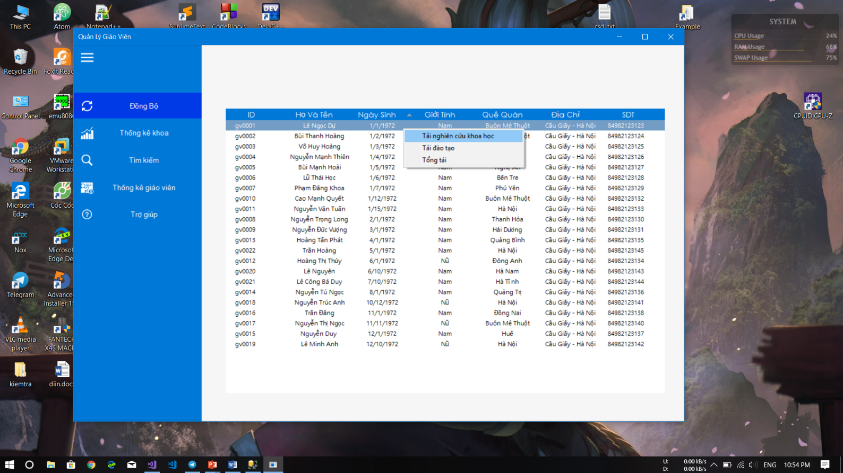

## Giao diện đưa ra thông tin giáo viên về hoạt động nghiên cứu khoa học (có thể thay đổi theo mốc thời gian)

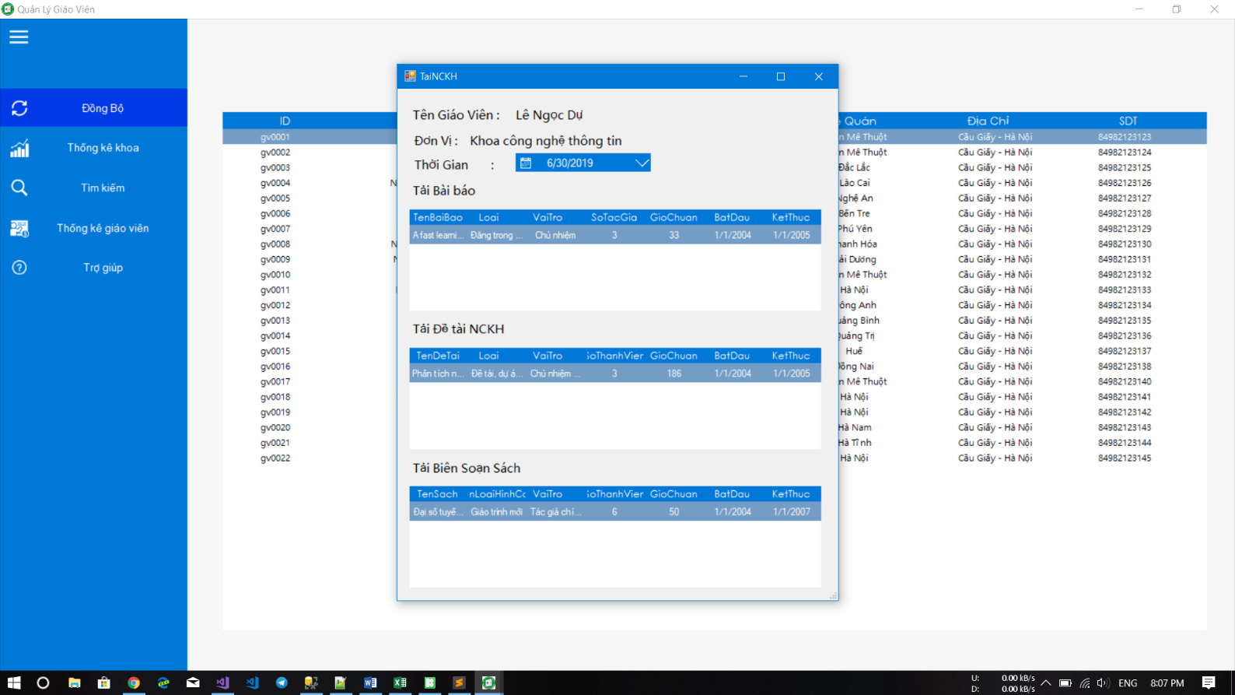

## Giao diện đưa ra thông tin giáo viên về hoạt động đào tạo

## Đưa ra thông tin cơ bản của giáo viên

## Thống kê theo khoa về tải nghiên cứu khoa học (thay đổi theo mốc thời gian)

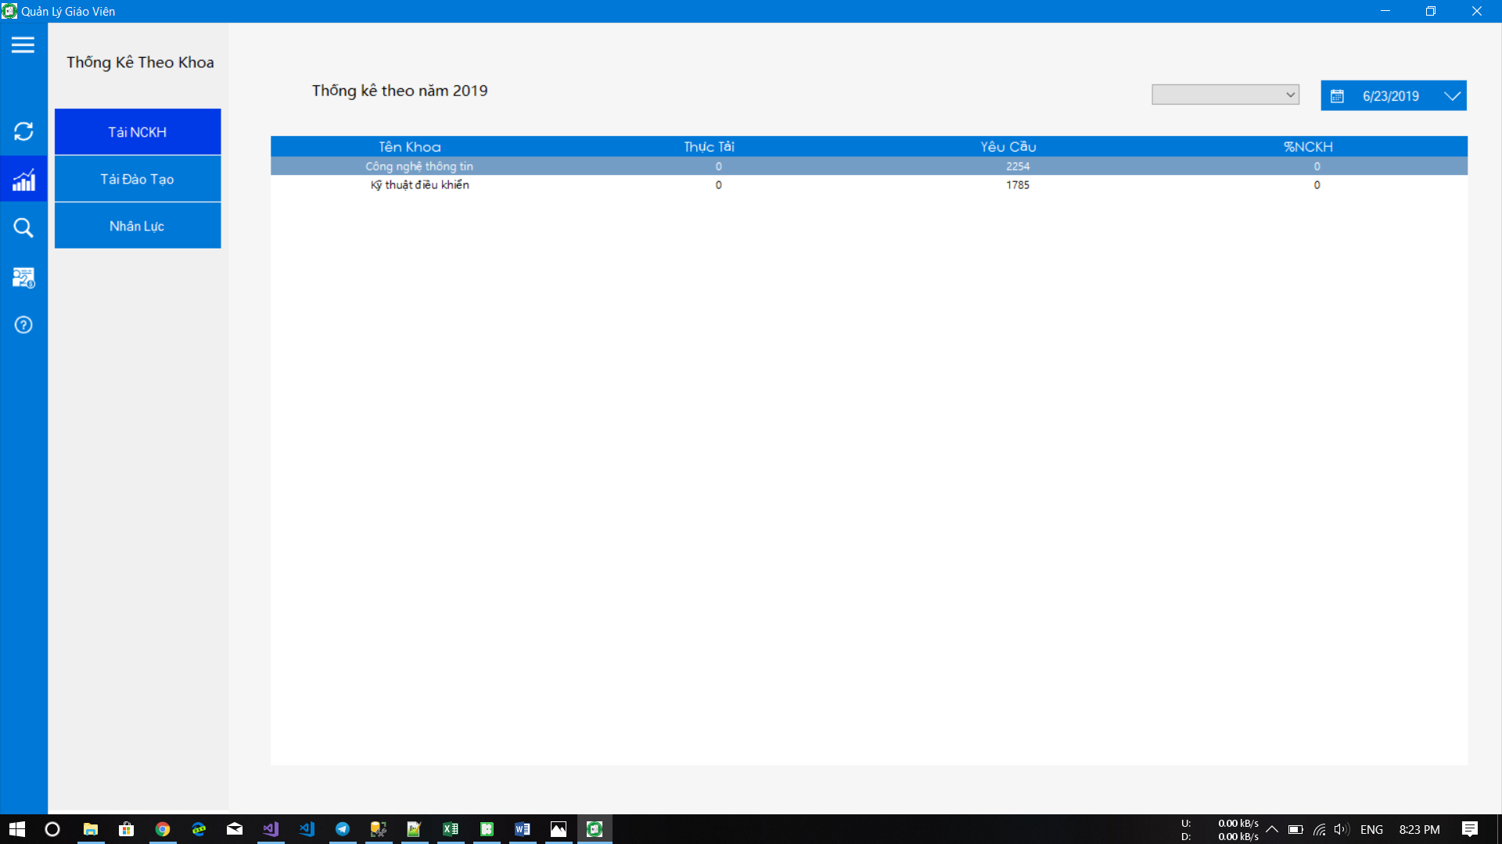

## Thống kê theo khoa về tải đào tạo (thay đổi theo mốc thời gian)

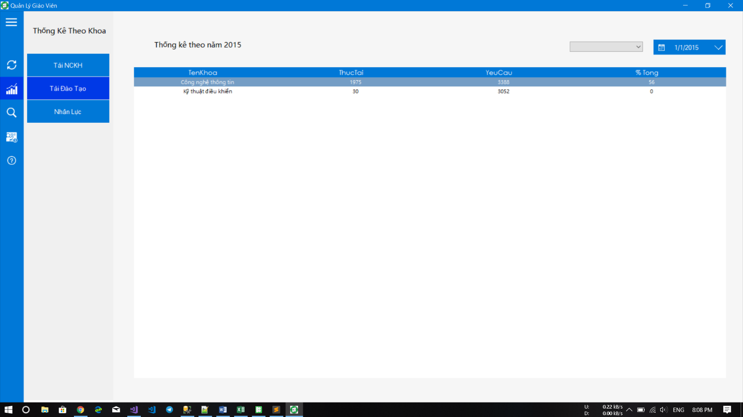

## Thống kê theo khoa về nhân lực (thay đổi theo mốc thời gian)

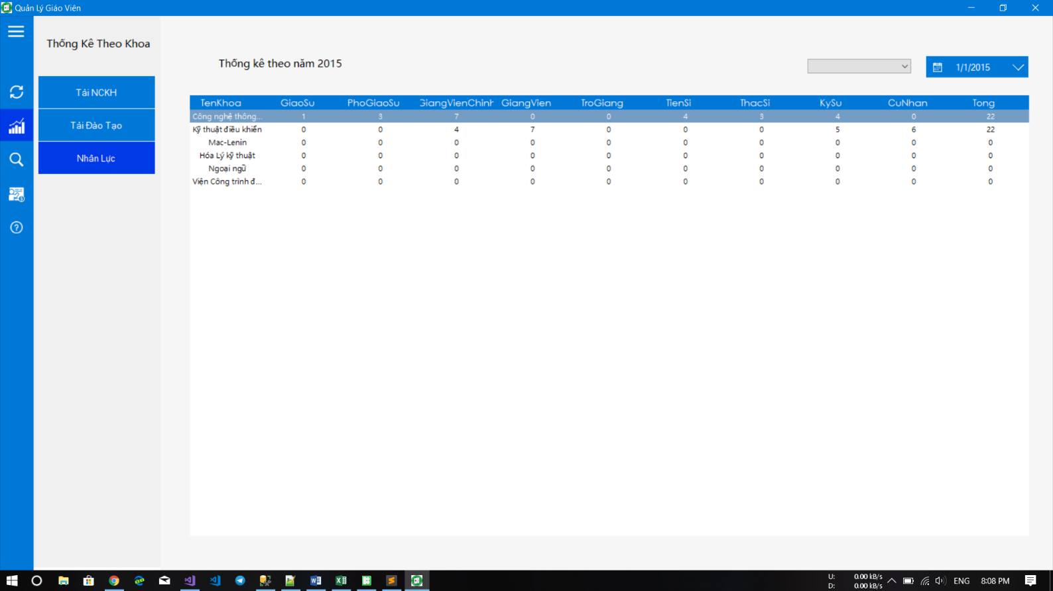

## Thống kê theo giáo viên về tải nghiên cứu khoa học (thay đổi theo mốc thời gian)

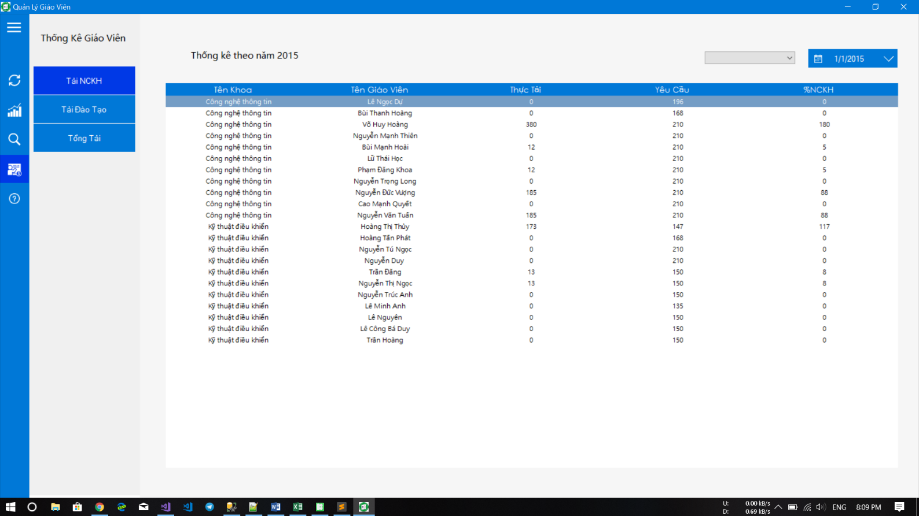

## Thống kê theo giáo viên về tải đào tạo (thay đổi theo mốc thời gian)

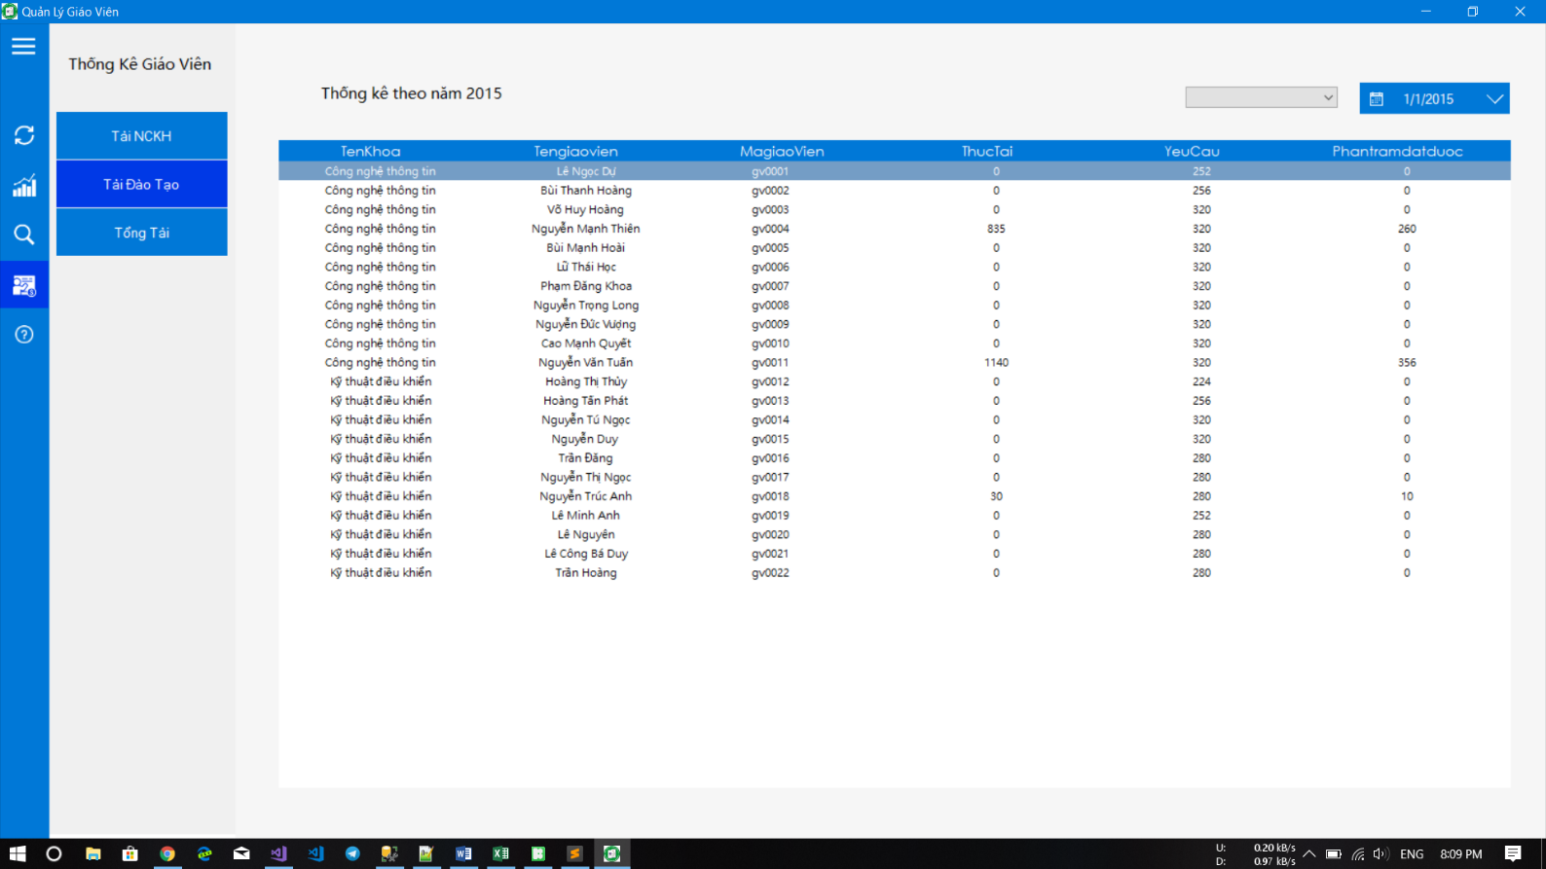

## Thống kê theo giáo viên về tổng hợp các loại tải (thay đổi theo mốc thời gian)

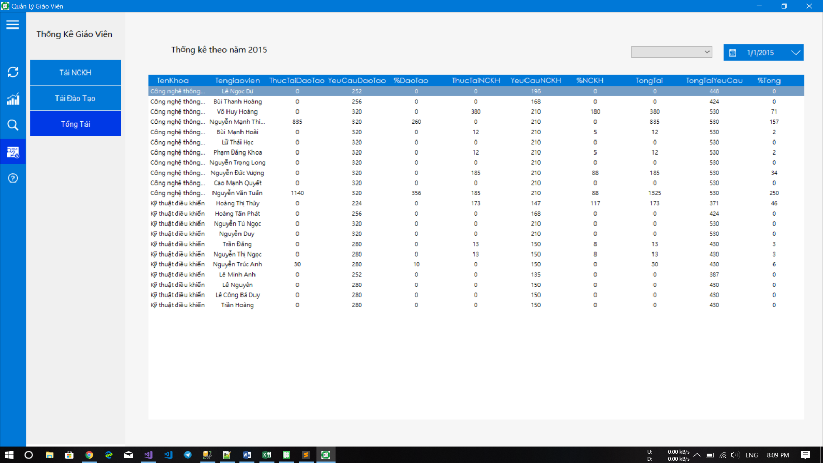

## Tìm kiếm một số mục

Danh sách một số mục để tìm kiếm :

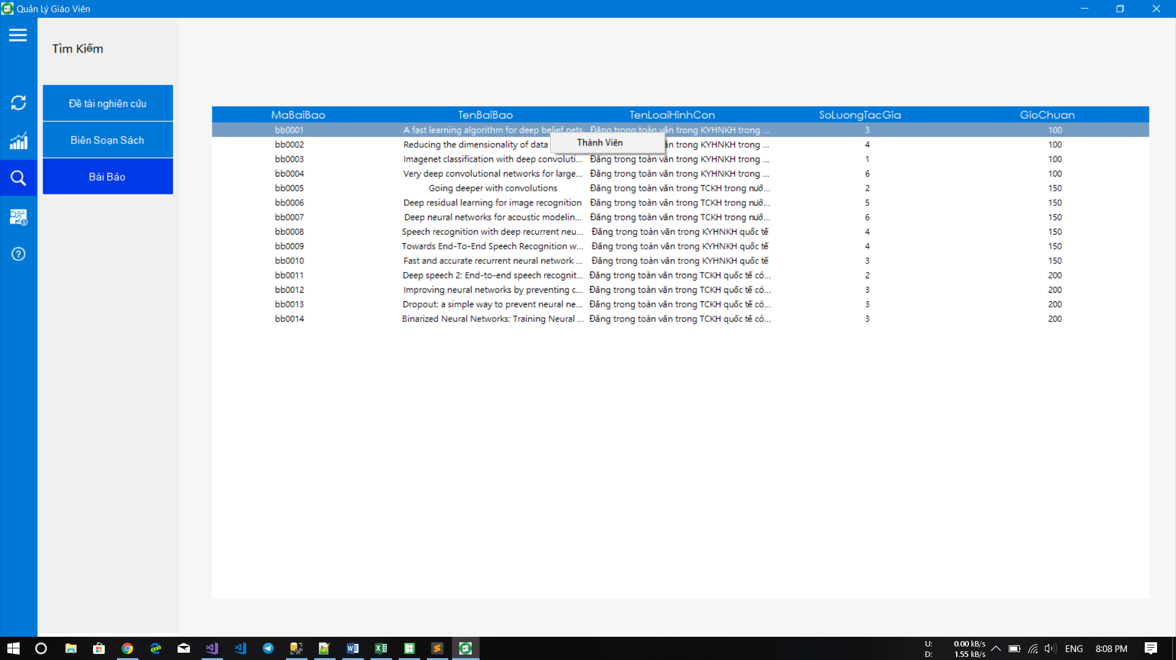

Xuất một số thông tin cơ bản :

